
本科毕业设计(论文)

题 目： 银行客户关系管理系统设计与实现
专题题目：

学 院： 软件工程学院
专 业： 软件工程 班 级： 13软件通信
学 号： 13222128 学 生： 肖观生

指导教师： 崔智勇 职 称： 讲师
指导教师： 崔智勇 职 称： 讲师

时 间： 2017年6月5日

独创性声明

本人郑重声明，所呈交的设计（论文）是我本人在指导教师的指导下进行的研究工作并取得的研究成果。尽我所知，除了中文特别加以标注和致谢的地方外，设计（论文）中没有抄袭、剽窃其他人已经发表或撰写的研究成果，也不存在为获得江西理工大学或其他教育机构的学位或证书所使用过的材料。为本设计（论文）的完成给予过的帮助、做出过的贡献均已在设计（论文）中做了明确的说明并表示了谢意。

签名：肖观生 日期：2017年5月25日

关于设计（论文）使用授权的说明

本人完全了解江西理工大学有关保留、使用毕业设计（论文）的规定，即：学校有权保留论文设计（论文）的原件，允许设计（论文）被查阅和借阅；学校可以公布设计（论文）的全部或部分内容，可以影印、缩印或其他复制手段保存设计（论文）。即使是保密的设计（论文）解密后也应遵守此项规定。

签名：肖观生 日期：2017年5月25日

江 西 理 工 大 学
本 科 毕 业 设 计（论文）任务书

软件学院 软件工程专业 2013级（2017 届）网络通信1班 学号 13222128 学生 肖观生

题 目：银行客户关系管理系统设计与实现
专题题目（若无专题则不填）：

原始依据：
- 工作基础与条件
对银行客户经理与客户之间的业务关系逻辑有比较清晰的认知，能把各级事物转
成对象，从而进行面向对象的去着手开发本课题的系统。对Java以及javaweb的相关知识技能有比较深刻的理解，并且能与实际结合，从而较顺利的进行设计与开发。
- 应用环境
开发模式——Model2框架提供了完整的MVC模块
操作系统——Windows
开发软件——MyEclipse 10
编译环境——JDK1.7
服务器——Tomcat6
- 工作目的
该银行客户管理系统不仅能够满足数据录入和管理，同时对业务信息进行准确分类，增加行程提醒，最重要的是实现了对销售状况的统计和业务员的绩效考核，这有利于管理者合理分配工作任务，同时分时对客户的信用等级进行评估，发现客户的潜在价值。
主要内容和要求：
- 研究内容
本文课题的系统是基于Model2架构的三层模式进行开发，主要分为九个功能模块，分别为：客户经理注册登录、资料管理、客户管理、业务管理、贷款管理、提醒管理、销售统计管理、信用评估管理和后台系统管理。各个模块的信息能进行添加，修改，查询，删除；并能够让管理员对用户进行管理。
- 主要技术指标与技术参数
，系统基于 Windows 系统，选用 MVC 架构，通过它可以将合理的将控制与数据分离开来，有利于系统的开发以及后期的维护。在MVC模式中有一种比较常用的就是Model2框架，它相比之前的Model1框架，将控制层从表现层中抽离出来，这样大大减轻了表现层中JSP中的职责，有利于合理开发系统^{[7]}。
- 具体要求
1、独立开发设计系统的模块程序，遵循软件工程开发周期进行；

2、所开的系统能正常运行在所选的平台上，并实现相关模块的功能；

3、提供系统模块框架分析图、模块功能说明图、系统平台设计图、各分模

块实现框图，在设计文档中体现。

日程安排：
1、毕业设计开题2017年2月底之前前完成
2、第一、二周 需求分析
3、第三、四周 概要设计
4、第五、六周 详细设计
5、第七、八、九周 系统开发
6、第十周 系统测试
7、第十一、十二周 毕业设计论文整理

主要参考文献和书目：
[1]黄杨帆.浅谈我国银行信息化建设的现状和发展[J].商业现代化,2008,(536):84-85
[2]郝志鹏.基于J2EE银行客户关系管理的设计与实现[D].吉林大学,2013
[3]齐克蒙.客户关系管理:营销战略与信息技术的整合[M].北京:中国人民大学出版社,2004
[4]Alex Berson,Stephen Smith,Kurt Thearling.Building Data Mining Applications for CRM[M].Me Graw.Hill Edueation,1999: 201-253
[5]Tan Hansong Chen Cai.the Study on Application of Commercial Banks’CRM[J].Science Mosaic,2008:127-129
[6]金成瑜.商业银行CRM发展现状与实现关键点分析[J].金融视线,2014,(1):091-092
[7]李海涛.MVC设计模式在JSP开发中的应用[J].网络与通信,2011,(10):091
[8]朱红，司光亚.JSP编程指南[M].电子工业出版社,2004:390-410
[9]张志峰，甘勇，黄敏.JSP程序设计技术教程[M].清华大学出版社,2010:5-8,241-242,351-352
[10]钱雪忠，李京.数据库原理及应用[M].北京邮电出版社有限公司,2010:54-67
[11]张瀚林.我国商业银行 CRM 应用存在的问题及对策[J].大众科技, 2005,(12):47-48
[12]李国锋.银行客户关系管理[M].企业管理出版社,2013:25-40
[13] 刘京华. Java Web整合开发王者归来[M]. 北京：清华大学出版社，2010
[14]姚永一.SQL Server数据库实用教程，北京：电子工业出版社,2010
[15]高云，崔艳春.SQL Server 2008数据库技术实用教程，北京：清华大学出版社，
2011
[16]何玉洁，梁琦.数据库原理与应用（第二版），北京：机械工业出版社，2011
[17]壮志剑.数据库原理与SQL Server，北京：高等教育出版社，2008
[18] Y.Daniel Liang, 李娜. Java语言程序设计(基础篇)(原书第8版)[M]. 北京:机械工业出版社,2011.
[19] 李兴华. Java开发实战经典(名师讲坛)[M]. 北京: 清华大学出版社, 2009.
[20] 张兴科. JSP动态网站设计项目教程[M]. 北京: 中国人民大学出版社,2010.
[21] Nicholas S. Williams. Professional Java for Web Applications: Featuring Websockets, SpringFramework, JPA Hibernate, and Spring Security[M]. Wrox Press, USA, 2014
[22] Paul DuBois. MySQL[M]. Addison-Wesley Educational Publishers, Inc, USA, 2013
[23]陶以政, 吴志杰, 唐定勇, 席传裕, 姜龙, 李兴兰. 基于J2EE的应用框架技术研究[J].计算机工程与设计, 2007

指导教师审核意见：

指导教师（签字）： 年 月 日

江 西 理 工 大 学
本 科 毕 业 设 计（论文）开 题 报 告

软件学院 软件工程专业 2013级（2017 届）网络通信1班 学号 13222128 学生 肖观生

题 目：银行客户关系管理系统设计与实现
专题题目（若无专题则不填）：

本课题来源及研究现状：
- 课题来源：
伴随着金融市场规模的不断扩大，经济全球化的进程日益加快，一个国家的综合国力很大程度上取决于它的经济实力，银行作为国家经济持续发展的一个重要环节，它服务于国家，服务于社会，服务于广大百姓。而国民经济的发展同时也离不开社会信息化，信息化如今已成为经济发展中至关重要的一部分，它将我们从复杂而又繁琐的困难中解放出来，大大地提高了我们的办公效率。目前我国银行的信息化处于自动化建设阶段，随着劳动力成本的不断增加并且人工操作过程中出现的疏漏，使得银行要想具备更加充分的竞争客户资源优势，就必须对当前的业务产品及管理系统进行改进。由于无法规避的各种人为因素，实际操作中造成业务数据的丢失、漏报，而导致银行业利润出现亏损的事件屡见不鲜。与之相比，现代计算机信息化管理具有大容量信息存储、快速处理数据等特点，同时提高了工作人员的办公效率。以“资金为主导”的经营方式早已不能适应这个时代，取其代之的“客户为主导”经营方式更有效的吸纳更多的客户，只有在这种模式下才能充分了解用户，分析不同种类客户的需求，达到共赢的局面[1]。目前，传统银行管理模式主要以建立客户关系和维持为主，在全球经济信息化的时代，实施发展客户战略实乃当务之急。
- 研究现状：
过去，CRM曾被认为是一种管理理念，或者是一种营销策略，而现如今，更多的学者认为它是一套综合解决问题的方案，包括了信息技术和管理模式[3]。他们综合的解决方案有两个研究方向：一种是根据业务目标进行数据挖掘，以达到挖掘和管理客户的目的[4]；另一种则强调客户管理系统的应用。在国外，William Zikmund[5]提出了商业银行中CRM的重要性：使企业更加直观获取客户的实际需求，最大限度开展与客户业务来往，在创造利润的同时保证了客户的利益，创造双赢。在国内，CRM也得到了极大的关注，金成瑜[6]在阐明客户关系管理的基础上，分析了我国当前商业银行客户管理的现状，同时也指出了发展银行CRM的关键点。随着CRM的不断使用与改善，部分CRM将在未来提升银行竞争力方面发挥巨大的作用。

课题研究目标、内容、方法和手段：
- 研究目标：
如何在保障老客户的前提下，分析并发现潜在客户，是推动银行业务的必经之路。如今，随着人们对于计算机的不断研究及信息化管理的日趋完善，现代企业开始采用CRM系统，它主要是通过在企业与客户不断地进行沟通与协商，进而可以清楚地了解当前产品及服务的不足之处，之后根据客户提出的建议对产品及服务进行完善，使企业能够在接下来的运营期间的利润得到明显改善。因此，CRM成为企业发展的主流方向。当前的商业银行绝大多数的客户管理系统，都已经将计算机科学技术与网络信息通讯技术结合为一体，把数据分析处理、客户信息管理和业务统计管理作为主要内容，准确、及时、全面的将数据反映出来，同时利用对各种数据挖掘技术进一步地加工，使之创造出更多的行业发展机会。本文介绍的CRM系统是基于B/S架构的三层模式进行开发，该系统有助于银行工作人员在管理客户时可以根据客户的购买力及信用评估发现潜在客户，为银行带来更高的利润[2]。
- 研究内容：
本文课题的CRM系统是基于Model2架构的三层模式进行开发，主要分为九个功能模块，分别为：客户经理注册登录、资料管理、客户管理、业务管理、贷款管理、提醒管理、销售管理、信用评估管理和后台系统管理。
1.客户经理注册登录
a、注册账号
b、输入账号、密码登录进入
2.资料管理
a、显示当前登录客户经理用户名
b、根据旧密码修改新密码
c、修改注册信息，以及密码提示问题
3.提醒管理
a、显示提醒今天的日程安排
b、添加提醒信息，并根据日程信息进行提醒设置
c、修改、删除提醒信息
4.客户管理
a、根据客户部分信息查询客户全部资料
b、可以对客户资料信息进行添加（包括姓名、开户账号、性别、出生年月、联系电话、e-mail等）。
c、可以对客户信息进行修改和删除
5.贷款管理
a、可以添加客户贷款业务的记录（比如住房贷款、助学贷款和购车贷款等）和经办人
b、添加客户的贷款信息。
c、删除客户的贷款信息。
d、根据客户的贷款信息，从而判断是否逾期，并进行密切关注。
6.业务管理
a、可以添加客户需要办理的银行业务（比如储蓄卡、信用卡、网银、基金、保险、理财产品等相关业务）和记录该业务的经办人
b、添加客户办理业务信息。
c、删除客户办理业务信息。
d、根据客户办理的个人业务信息挑选出发展性高的精英客户，并进行密切关注。
7.销售管理
a、销售状况统计，显示所有业务的销售量及各类型业务的销售量。
b、绩效考核管理，显示下属经办人的业绩完成量，然后更好地分配任务。
8.信用评估管理
a、客户信用评估，根据每个客户的合同记录进行每个季度信用评估。
b、客户信用趋势变化，可以将数据库中每个客户的信用等级反映在折线图中。
9后台系统管理
管理员工的注册，以及查看员工的个人信息，登录时间等。

- 研究方法和手段：
使用Windows操作系统作为开发平台，使用Java编程语言编写代码，采用的Model2框架提供了完整的MVC模块，分别为表现层、控制层和业务逻辑层，如图2-1所示。表现层通过用户使用浏览器，利用JSP文件与用户之间产生交互，同时服务器端也会根据用户发出的请求，通过JSP文件返回到用户请求的页面。中间的控制层主要是根据获取JSP文件内的表单参数，然后调用不同的业务逻辑类。而系统的业务逻辑主要封装在JavaBean里来实现，之后再根据用户不同的请求对数据库进行访问，保存所获得的结果，传递到JSP文件当中，最终展示在用户面前。设计时将变现层与业务逻辑层的独立分开设计，这样设计的目的是为了维护人员在后期根据客户的反馈和建议对系统功能进行扩展时，大大降低系统的维护与扩展的成本[8]。

设计（论文）提纲及进度安排：
- 设计（论文）提纲：
中文摘要
关键词
英文摘要
1 绪论
1.1 研究背景 和意义
1.2 研究目标
1.3 研究内容和论文结构
2 系统开发技术与环境
2.1 系统开发设计模式
2.2 系统关键技术
2.2.1 JSP与Servlet技术
2.2.2 JavaBean技术
2.2.3 JDBC技术
2.2.4 JavaScript技术
2.3 系统开发环境
2.3.1 SQL Server2008介绍
2.3.2 MyEclipse介绍
2.3.3 Tomcat服务器介绍
2.3.4 JDK介绍
3 系统需求分析
3.1 可行性分析
3.1.1 技术可行性
3.1.2 经济可行性
3.1.3 操作可行性
3.2 系统需求
3.2.1 系统功能需求
3.2.2 系统性能需求
3.3 用例图分析
4 系统概要设计
4.1 系统类设计
4.1.1 MEMBER类
4.1.2 ADMIN类
4.2 系统完整E-R图
4.3 数据表设计
5 系统的具体实现
5.1 系统开发环境及操作平台
5.2 详细实现
5.2.1 用户界面层
5.2.2 控制层
5.2.3 业务逻辑层
5.3 处理流程设计
5.3.1 系统操作流程
5.3.2 数据增加流程
5.3.3 数据修改流程
5.3.4 数据删除流程
5.4 系统模块设计
5.4.1 登录注册
5.4.2 资料管理
5.4.3 提醒管理
5.4.4 客户管理
5.4.5 贷款管理
5.4.6 业务管理
5.4.7 销售管理
5.4.8 信用评估管理
5.4.9 后台系统管理
6 系统调试与测试
6.1 程序调试
6.2 程序的测试
6.2.1 测试的重要性及目的
6.2.2 测试的步骤
6.2.3 测试描述
7 总结
7.1 系统综述
7.2 进一步的改进
致谢
参考文献
- 进度安排：
1、毕业设计开题2017年2月底之前前完成
2、第一、二周 需求分析
3、第三、四周 概要设计
4、第五、六周 详细设计
5、第七、八、九周 系统开发
6、第十周 系统测试
7、第十一、十二周 毕业设计论文整理

主要参考文献和书目：
[1]黄杨帆.浅谈我国银行信息化建设的现状和发展[J].商业现代化,2008,(536):84-85
[2]郝志鹏.基于J2EE银行客户关系管理的设计与实现[D].吉林大学,2013
[3]齐克蒙.客户关系管理:营销战略与信息技术的整合[M].北京:中国人民大学出版社,2004
[4]Alex Berson,Stephen Smith,Kurt Thearling.Building Data Mining Applications for CRM[M].Me Graw.Hill Edueation,1999: 201-253
[5]Tan Hansong Chen Cai.the Study on Application of Commercial Banks’CRM[J].Science Mosaic,2008:127-129
[6]金成瑜.商业银行CRM发展现状与实现关键点分析[J].金融视线,2014,(1):091-092
[7]李海涛.MVC设计模式在JSP开发中的应用[J].网络与通信,2011,(10):091
[8]朱红，司光亚.JSP编程指南[M].电子工业出版社,2004:390-410
[9]张志峰，甘勇，黄敏.JSP程序设计技术教程[M].清华大学出版社,2010:5-8,241-242,351-352
[10]钱雪忠，李京.数据库原理及应用[M].北京邮电出版社有限公司,2010:54-67
[11]张瀚林.我国商业银行 CRM 应用存在的问题及对策[J].大众科技, 2005,(12):47-48
[12]李国锋.银行客户关系管理[M].企业管理出版社,2013:25-40
[13] 刘京华. Java Web整合开发王者归来[M]. 北京：清华大学出版社，2010
[14]姚永一.SQL Server数据库实用教程，北京：电子工业出版社,2010
[15]高云，崔艳春.SQL Server 2008数据库技术实用教程，北京：清华大学出版社，
2011
[16]何玉洁，梁琦.数据库原理与应用（第二版），北京：机械工业出版社，2011
[17]壮志剑.数据库原理与SQL Server，北京：高等教育出版社，2008
[18] Y.Daniel Liang, 李娜. Java语言程序设计(基础篇)(原书第8版)[M]. 北京:机械工业出版社,2011.
[19] 李兴华. Java开发实战经典(名师讲坛)[M]. 北京: 清华大学出版社, 2009.
[20] 张兴科. JSP动态网站设计项目教程[M]. 北京: 中国人民大学出版社,2010.
[21] Nicholas S. Williams. Professional Java for Web Applications: Featuring Websockets, SpringFramework, JPA Hibernate, and Spring Security[M]. Wrox Press, USA, 2014
[22] Paul DuBois. MySQL[M]. Addison-Wesley Educational Publishers, Inc, USA, 2013
[23]陶以政, 吴志杰, 唐定勇, 席传裕, 姜龙, 李兴兰. 基于J2EE的应用框架技术研究[J].计算机工程与设计, 2007

指导教师审核意见：

指导教师（签字）： 年 月 日

摘 要

随着金融行业竞争压力日益加剧以及信息化技术的逐渐完善，传统的金融行业正面临着诸多挑战。银行业正从传统的“资金导向”服务宗旨逐步转变以“客户导向”为服务宗旨，各种各样的银行客户管理系统应运而生。某CRM系统以全方位的客户关系管理基础，结合完善的产品管理和财务管理，协同简洁实用的办公管理等与企业的客户关系维护和开发息息相关的各项内容完美的融合在一起，是完全实现客户、产品、财务、售后服务、团队管理、业绩考核、日常办公协同工作的管理平台，使整个企业的客户管理纳入到统一的规范化管理中。系统基于Model2架构，用户数不限，使用期限不限。包括客户、产品、合同、售后、日程、公告、备忘录、、图表统计、自动提醒、等功能模块。
本文在介绍了有关CRM系统的研究现状及应用前景后，详细介绍了系统的Model2架构下的开发模式及Servlet、JSP、JavaBean、JDBC等一系列关键技术，进而阐述了系统在具体设计时是如何根据需求分析进行功能模块和系统概要的详细设计，进而对系统具体实现实现。最后，对系统进行程序调试和程序测试，尽可能找出存在的漏洞和不足，使之更好地适应银行人员的实际使用要求。

关键词：银行；客户管理系统；Model2架构；Servlet；JSP；JDBC；JavaBean

ABSTRACT

With the increasing pressure of competition in the financial industry and the gradual improvement of information technology, the traditional financial industry is facing many challenges. The banking industry is from the traditional "capital-oriented" service aims to gradually change the "customer-oriented" for the purpose of service, a variety of bank customer management system came into being. A CRM system to a full range of customer relationship management foundation, combined with perfect product management and financial management, collaborative simple and practical office management and enterprise customer relationship maintenance and development of the relevant content of the perfect fusion together is fully realized Customers, products, finance, after-sales service, team management, performance assessment, daily office work together the management platform, so that the entire enterprise customer management into a unified standardized management. System based on Model2 architecture, the number of users is not limited, the use of unlimited. Including customer, product, contract, sale, schedule, announcement, memo, chart statistics, automatic reminders, and other functional modules.
After introducing the research status and application prospect of CRM system, this paper introduces the development mode of Model2 architecture and a series of key technologies such as Servlet, JSP, JavaBean and JDBC, and then explains how the system is in the specific design According to the needs of the functional modules and system summary of the detailed design, and then the realization of the specific implementation of the system. Finally, the system debugging and program testing, as far as possible to identify the loopholes and shortcomings, so that better adapted to the actual use of bank staff requirements.

Key words: bank; customer management system; Model2 architecture; Servlet; JSP; JDBC; JavaBean

目 录

摘 要 10
第一章 绪论 14
1.1 研究背景和意义 14
1.2 研究目标 15
1.3 研究内容和论文结构 15
第二章 系统开发技术与环境 16
2.1 系统开发设计模式 16
2.2 系统开发关键技术 17
2.2.1 JSP与Servlet技术 17
2.2.2 JavaBean技术 18
2.2.3 JDBC技术 18
2.2.4 JavaScript技术 19
2.3系统开发环境 19
2.3.1 SQL Server2008介绍 19
2.3.2 MyEclipse介绍 21
2.3.3 Tomcat服务器介绍 21
2.3.4 JDK介绍 22
第三章 系统需求分析 23
3.1 可行性分析 23
3.1.1 技术可行性 23
3.1.2 经济可行性 24
3.1.3 操作可行性 24
3.2 系统需求 24
3.2.1 系统功能需求 24
3.2.2 系统性能需求 26
3.3 用例图分析 26
第四章 系统概要设计 27
4.1 系统类设计 27
4.1.1 MEMBER类 27
4.1.2 ADMIN类 28
4.2 系统完整E-R图 29
4.3 数据表设计 30
第五章 系统的具体实现 33
5.1 系统开发环境及操作平台 33
5.2 详细实现 34
5.2.1 用户界面层 34
5.2.2 控制层 34
5.2.3 业务逻辑层 34
5.3 处理流程设计 35
5.3.1 系统操作流程 35
5.3.2 数据增加流程 35
5.3.3 数据修改流程 36
5.3.4 数据删除流程 36
5.4 系统模块设计 37
5.4.1 登录注册 37
5.4.2 资料管理 45
5.4.3 提醒管理 49
5.4.4 客户管理 52
5.4.5 贷款管理 56
5.4.6 业务管理 59
5.4.7 销售管理 63
5.4.8 信用评估管理 67
5.4.9 后台系统管理 69
第六章 系统调试与测试 72
6.1 程序调试 72
6.2 程序的测试 72
6.2.1 测试的重要性及目的 72
6.2.2 测试的步骤 72
6.2.3 测试描述 72
第七章 总结 80
7.1 系统综述 80
7.2 进一步的改进 80
致谢 81
参考文献 82

- 绪论
  - 研究背景和意义
伴随着金融市场规模的不断扩大，经济全球化的进程日益加快，一个国家的综合国力很大程度上取决于它的经济实力，银行作为国家经济持续发展的一个重要环节，它服务于国家，服务于社会，服务于广大百姓。而国民经济的发展同时也离不开社会信息化，信息化如今已成为经济发展中至关重要的一部分，它将我们从复杂而又繁琐的困难中解放出来，大大地提高了我们的办公效率。目前我国银行的信息化处于自动化建设阶段，随着劳动力成本的不断增加并且人工操作过程中出现的疏漏，使得银行要想具备更加充分的竞争客户资源优势，就必须对当前的业务产品及管理系统进行改进。由于无法规避的各种人为因素，实际操作中造成业务数据的丢失、漏报，而导致银行业利润出现亏损的事件屡见不鲜。与之相比，现代计算机信息化管理具有大容量信息存储、快速处理数据等特点，同时提高了工作人员的办公效率。以“资金为主导”的经营方式早已不能适应这个时代，取其代之的“客户为主导”经营方式更有效的吸纳更多的客户，只有在这种模式下才能充分了解用户，分析不同种类客户的需求，达到共赢的局面[1]。目前，传统银行管理模式主要以建立客户关系和维持为主，在全球经济信息化的时代，实施发展客户战略实乃当务之急。
市场经济的发展也是企业的发展与蜕变的历程。从西方国家市场经济历经的发展可以发现，企业的营销观念历经了，生产理念、产品理念、推销理念、营销理念，重视市场，以市场为中心成为前一时期企业经营理念的经典。但随着社会与科学的发展，产品日渐成熟丰富，市场的格局发生了翻天覆地的变化。买方市场迅速的取代了卖方市场，市场竞争愈演愈烈。所有事实都说明：市场中的企业经营的真谛是适者生存！
企业为了适应市场定律，必须进行营销方式和营销理念的改革。以往市场营销的观念正在逐渐被淘汰，取而代之是新兴的客户关系管理理念。一种一切以客户为中心的经营理念迅速的向市场各个角落蔓延。一切以客户为中心成为目前市场经营的新理念、新趋势，成为里无数企业追捧的新星。可见一切以客户为中心对各类企业的营销有着非凡的意义。
过去，CRM曾被认为是一种管理理念，或者是一种营销策略，而现如今，更多的学者认为它是一套综合解决问题的方案，包括了信息技术和管理模式[3]。他们综合的解决方案有两个研究方向：一种是根据业务目标进行数据挖掘，以达到挖掘和管理客户的目的[4]；另一种则强调客户管理系统的应用。在国外，William Zikmund[5]提出了商业银行中CRM的重要性：使企业更加直观获取客户的实际需求，最大限度开展与客户业务来往，在创造利润的同时保证了客户的利益，创造双赢。在国内，CRM也得到了极大的关注，金成瑜[6]在阐明客户关系管理的基础上，分析了我国当前商业银行客户管理的现状，同时也指出了发展银行CRM的关键点。随着CRM的不断使用与改善，部分CRM将在未来提升银行竞争力方面发挥巨大的作用。
随着科学技术的迅速的发展，信息科技全面地应用到人类社会的发展，信息化已经成为世界经济和社会发展的大趋势。利用计算机技术实现企业客户的管理的智能化、自动化和高效化是大势所趋。如何在保障老客户的前提下，分析并发现潜在客户，是推动银行业务的必经之路。如今，随着人们对于计算机的不断研究及信息化管理的日趋完善，现代企业开始采用CRM系统，它主要是通过在企业与客户不断地进行沟通与协商，进而可以清楚地了解当前产品及服务的不足之处，之后根据客户提出的建议对产品及服务进行完善，使企业能够在接下来的运营期间的利润得到明显改善。因此，CRM成为企业发展的主流方向。当前的商业银行绝大多数的客户管理系统，都已经将计算机科学技术与网络信息通讯技术结合为一体，把数据分析处理、客户信息管理和业务统计管理作为主要内容，准确、及时、全面的将数据反映出来，同时利用对各种数据挖掘技术进一步地加工，使之创造出更多的行业发展机会。本文介绍的CRM系统是基于Model2架构的三层模式进行开发，该系统有助于银行工作人员在管理客户时可以根据客户的购买力及信用评估发现潜在客户，为银行带来更高的利润[2]。
  - 研究目标
客户是企业赖以生存的根本，客户的各种信息资料对企业来说有莫大的价值。为了适应当今的市场定律，本次课题研究 ，针对银行客户关系管理中存在的弊端，研究并开发了这个银行客户关系管理系统。通过这个系统，可以实现信息资料的规范化管理、科学化管理，充分利用计算机技术的优势实现对客户的自动化管理、控制，从而达到大量缩减管理方面工作量的目的。本文介绍的CRM系统是基于Model2架构的三层模式进行开发，该系统有助于银行工作人员在管理客户时可以根据客户的购买力及信用评估发现潜在客户，为银行带来更高的利润[2]。
  - 研究内容和论文结构
本文课题的内容是基于Model2架构的三层模式进行开发的银行客户关系管理系统，主要分为九个功能模块，分别为：客户经理注册登录、员工资料管理、客户信息管理、业务信息管理、合同信息管理、信息提醒管理、销售统计管理、信用评估管理和后台系统管理。各个模块的信息能进行添加，修改，查询，删除；并能够让管理员对用户进行管理。其主要的设计内容如下：
- ：绪论，主要讲述了本课题研究内容，即银行客户关系管理系统的研究目的和意义。同时，分析了国内外关于本课题研究内容的发展概况及背景。最后，提出了本次课题的研究目标。
- ：系统开发技术与环境，主要介绍本系统开发所涉及的主要技术于开发环境。
- ：系统需求分析，主要对本系统开发的可行性以及相关需求进行了更细致的分析和评估。
- ：系统概要设计，主要对本系统的大概框架进行搭建设计，并完成对关系型数据库的设计。
- ：系统的具体实现，主要对本系统的实现流程与根据业务逻辑对系统的具体实现做了较为详细的介绍。
- ：系统调试与测试，主要介绍了本系统大致完成后对系统的调试以及阐述了系统测试的必要性和系统测试的过程与结果。
- ：总结，主要是对本次系统的开发做一次总结，综述收获与不足。

- 系统开发技术与环境
2.1 系统开发设计模式
在进行J2EE的Web应用开发设计时,我们经常会首先选择MVC设计模式，通过它可以将合理的将控制与数据分离开来，有利于系统的开发以及后期的维护。在MVC模式中有一种比较常用的就是Model2框架，它相比之前的Model1框架，将控制层从表现层中抽离出来，这样大大减轻了表现层中JSP中的职责，有利于合理开发系统[7]。
本系统采用的Model2框架提供了完整的MVC模块，分别为表现层、控制层和业务逻辑层，如图2-1所示。表现层通过用户使用浏览器，利用JSP文件与用户之间产生交互，同时服务器端也会根据用户发出的请求，通过JSP文件返回到用户请求的页面。中间的控制层主要是根据获取JSP文件内的表单参数，然后调用不同的业务逻辑类。而系统的业务逻辑主要封装在JavaBean里来实现，之后再根据用户不同的请求对数据库进行访问，保存所获得的结果，传递到JSP文件当中，最终展示在用户面前。设计时将变现层与业务逻辑层的独立分开设计，这样设计的目的是为了维护人员在后期根据客户的反馈和建议对系统功能进行扩展时，大大降低系统的维护与扩展的成本[8]。
请求
业务逻辑action
控制器servlet

浏览器browser
配置文件web

数据库
database
视图
jsp
响应

图2-1系统模式图
2.2 系统开发关键技术
2.2.1 JSP与Servlet技术
JSP作为一种动态网页技术，它在J2EE系统中主要负责生成动态网页界面，与用户产生交互，由于它可以在Html网页中进行标记，所以JSP技术一经推出，迅速成为服务器端Web技术。JSP技术在实际应用的过程中最大的优势在于：将页面中值的获取和显示进行分离。JSP以Html网页作为基础，利用JSP标识在页面中的显示动态内容（表单的参数是根据不同的功能请求来进行传递参数，例如请求获得某一客户的所有个人资料信息）。提交的action参数被传递到控制层中，根据控制层中method值调用相对应JavaBean，同时从数据库中获取相应的值，并且最终将JSP标记中的值传递给Html的表里，显示在浏览器页面上[9]。
作为J2EE平台中组件之一，Servlet技术制定了一种特定机制，可以满足动态网页内容的生成。在Web应用开发中，用户使用浏览器与系统产生交互作用，当Web服务器接收到用户发出的request请求之后，Servlet容器会把用户发出请求再传递给与之对应的Servlet。在这个传递的过程中，用户的请求对象提供了的Html中的表单里面的action和method，最后Servlet可以通过response对象响应将数据结果返回到客户。图2-2所示为JSP的工作原理图。

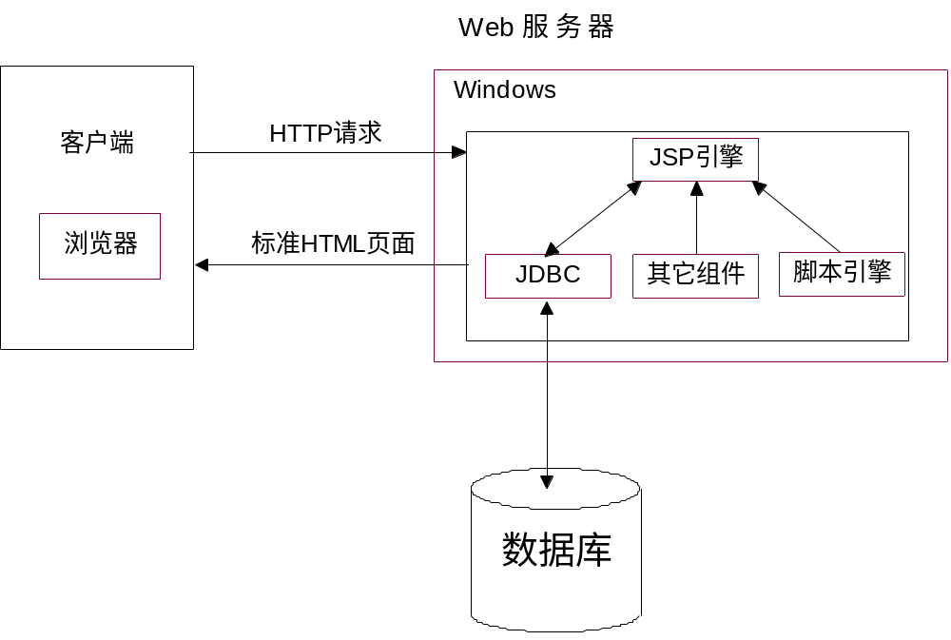
图2-2 JSP的工作原理

2.2.2 JavaBean技术
JavaBean符合Java类的规范，它定义了构造函数和访问方法，这样就我们可以在JSP页面中对它进行访问，实际上绝大多数的动态网页在处理的过程中被封装进JavaBean之中，也就是决定了大部分的功能将在JavaBean中完成。JavaBean在J2EE的项目中作为存储表单页面的数据并封装逻辑事务，从而使得页面与逻辑业务相分离，保证了系统的健壮性、灵活性和维护性，所以相比于其他传统的Asp.net/PHP等页面更加简洁、易懂。
JavaBean采用面向对象的设计思想，只允许外界访问含有Public字段。因此，程序只有通过方法调用才能接触到Bean。由于Bean本身作为Java的对象，只有通过调用这个对象的方法才能与之产生交互。
JavaBean技术基础：通过简单的例子讲解JavaBean的概念和属性，然后讲解JSP与JavaBean的结合，并通过实例进行演示；
数据库的开发JavaBean--DBAccess.java：负责进行数据库的连接、执行更新SQL语句、查询SQL语句、取得结果集、关闭数据库连接的相关对象；
业务逻辑的开发JavaBea--UserBean.java：负责验证数据增加或者修改时是否重复。
2.2.3 JDBC技术
JDBC(JavaDataBaseConnectivity)的出现是由于当时唯一的 ODBC(OpenDataBase Connectivity)驱动程序无法充分发挥Java的特点（跨平台性、面向对象设计等），所以Sun微系统公司为程序开发人员提供驱动加载及连接数据 库的技术以适应各种数据库程序。JDBC主要的功能如下：
1）加载驱动；
2）与数据库建立连接；
3）向数据库发送SQL执行语句；
4）处理数据库所返回的结果。
我们可以利用JDBC提供给我们的接口来操作SQL语句。它主要由一些Java语言编写的类、接口组成。因为JDBC技术为我们构建了一种具有统一标准的接口和方法，因此开发人员不必为各种数据库软件编写专门的访问程序。也就是说，开发人员可以随意访问Sybase，Oracle或者是SQL Server。通过加载指定的数据库驱动程序和使用数据库名和密码进行连接数据库,我们就可以实现下达查询数据库命令并对其进行其他操作，同时将数据库相应的结果保存到集合当中。
2.2.4 JavaScript技术
JavaScript加入网页的两种方法：
直接加入HTML文档：这是最常用的方法，大部分含有JavaScript的网页都采用这种方法，如：
<script language="Javascript">
<!--
document.writeln("这是Javascript！采用直接插入的方法！");
//-Javascript结束-->
</script>
<script language="Javascript”>用来告诉浏览器这是用JavaScript编写的程序，需要调动相应的解释程序进行解释。
HTML的注释标签<!--和-->，用来去掉浏览器所不能识别的JavaScript源代码，这对于不支持Javascript语言的浏览器来说是很有用的。
//-Javascript结束：双斜杠表示JavaScript的注释部分，即从//开始到行尾的字符都被忽略。
<script></script>的位置并不是固定的，可以包含在<head></head> 或<body></body>中的任何位置。
引用方式：若项目已经有一个JavaScript源文件（以js为扩展名），则可以采用这种引用的方式，以提高程序代码的利用率。其格式如下：
<script src＝url language="Javascript"></script>
其中url就是.js文件的地址。同样，这样的语句可以放在HTML文档头部或主体的任何部分。如果要实现“直接插入方式”中的效果，可以首先创建一个JavaScript源代码文件“script.js”，其内容如下：document.writeln("这是Javascript！采用直接插入的方法！")。在网页中可以这样调用程序：
<script src=”script.js” language=”Javascript”></script>。
2.3系统开发环境
2.3.1 SQL Server2008介绍
SQL Server 2008是Microsoft数据库开发和推广的一个比较稳定的版本，它可以直接将结构化或非结构化的文件直接存储于数据库之中，并且提供了各式各样的功能来对数据进行增、查、删、改、同步等多种操作,同时可以作为中型服务器来支持数据中心，也能为个人计算机提供可靠的数据处理平台[10]。
2.3.2 MyEclipse介绍
MyEclipse(My Eclipse Enterprise Workbench)是一款商业软件，是一个非常优秀的用于开发Java、J2EE的Eclipse插件集合，是对EclipseIDE的扩展，是基于Java和Eclipse的可扩展开发平台，它的功能非常强大、支持也十分广泛、特别是对各种开源产品的支持很不错。
随着MyEclipse 2013支持JQuery，你可以通过插件提升性能，并可添加动画效果到设计中。简单而言，MyEclipse是eclipse的插件，也是一款功能非常强大的J2EE集成开发环境，支持代码编写、配置、测试及除错。程序的功能包括：HTML智能编辑器、Java Servlet、Struts、JSF、CSS、JavaScript、SQL、Hibernate、Spring、EJB3等，带有自动完成和语法高亮显示功能的J2EE编辑器。尽管eclipse是使用Java语言开发的，但它的用途并不限于Java语言。例如：支持诸如C/C++、COBOL和Eiffel及Perl等编程语言的插件。在结构上，MyEclipse的特征包括：J2EE模型、WEB开发工具、数据库服务、J2EE项目部署服务、应用程序服务器的连接、EJB开发工具、MyEclipse整合帮助。由于MyEclipse结构上的这种模块化，使我们在不影响其他模块的情况下，对任一模块可以进行单独的扩展和升级。
2.3.3 Tomcat服务器介绍
Tomcat 服务器对于一个初学者来说，可以这样认为，当在一台机器上配置好Apache 服务器，可利用它响应对HTML 页面的访问请求。实际上Tomcat 部分是Apache 服务器的扩展，但它是独立运行的，所以当你运行tomcat 时，它实际上作为一个与Apache 独立的进程单独运行的。诀窍是，当配置正确时，Apache 为HTML页面服务，而Tomcat 实际上运行JSP 页面和Servlet。Tomcat处理静态HTML的能力不如Apache服务器。目前Tomcat最新版本为7.0.40。
Tomcat 很受广大程序员的喜欢，因为它运行时占用的系统资源小，扩展性好，支持负载平衡与邮件服务等开发应用系统常用的功能；而且它还在不断的改进和完善中，任何一个感兴趣的程序员都可以更改它或在其中加入新的功能。名称由来Tomcat最初是由Sun的软件构架师詹姆斯·邓肯·戴维森开发的。后来他帮助将其变为开源项目，并由Sun贡献给Apache软件基金会。由于大部分开源项目O'Reilly都会出一本相关的书，并且将其封面设计成某个动物的素描，因此他希望将此项目以一个动物的名字命名。因为他希望这种动物能够自己照顾自己，最终，他将其命名为Tomcat（英语公猫或其他雄性猫科动物）。而O'Reilly出版的介绍Tomcat的书籍（ISBN 0-596-00318-8）[1]的封面也被设计成了一个公猫的形象。而Tomcat的Logo兼吉祥物也被设计成了一只公猫。
2.3.4 JDK介绍
JDK包含的基本组件包括：
·javac – 编译器，将源程序转成字节码；
·jar – 打包工具，将相关的类文件打包成一个文件；
·javadoc – 文档生成器，从源码注释中提取文档；
·jdb – debugger，查错工具。
JDK一般有三种版本：
SE(J2SE),standard edition,标准版，是我们通常用的一个版本；
EE(J2EE),enterpsise edtion,企业版，使用这种JDK开发J2EE应用程序；
ME(J2ME),micro edtion,主要用于移动设备、嵌入式设备上的java应用程序。
作为JDK实用程序，工具库中有七种主要程序：
.Javac：Java编译器，将Java源代码转换成字节码。
.Java：Java解释器，直接从类文件执行Java应用程序字节代码。
.Javadoc：根据Java源码及说明语句生成HTML文档。
.Jdb：Java调试器，可以逐行执行程序，设置断点和检查变量。
.Javah：产生可以调用Java过程的C过程，或建立能被Java程序调用的C过 程的头文件。
.Javap：Java反汇编器，显示编译类文件中的可访问功能和数据，同时显示字节 代码含义.
JDK文件结构（假定 JDK 软件安装在 c:\jdk1.2 目）
c:\jdk1.2
JDK 软件安装的根目录。包含版权、许可及 README 文件。还包括：src.jar-- 构成 Java 平台核心 API 的所有类的源文件的归档。
c:\jdk1.2\bin
Java 开发工具包 (JDK) 中所包含的开发工具的可执行文件。PATH 环境变 量应该包含一个指示此目录的项。有关工具的详细信息，参见 JDK 工具。
c:\jdk1.2\lib
开发工具使用的文件。这些文件包括 tools.jar，它包含支持 JDK 的工具 和 实用程序的非核心类。还包括 dt.jar，它是 BeanInfo 文件的 DesignTime 归档， BeanInfo 文件用来告诉交互开发环境 (IDE) 如何显示 Java 组件以及如何让 开发人员根据应用程序自定义它们。
c:\jdk1.2\jre
JDK 开发工具所使用的 Java 运行时环境的根目录。运行时环境是 Java1.2 平台的实现。除了文档外，它与可部署的 JRE 完全相同。
c:\jdk1.2\jre\bin
Java 平台使用的工具和库的可执行文件及 DLL。可执行文件与 /jdk1.2/bin 中的文件相同。java 启动器工具担当应用程序启动器的角色，它替代了与 1.1 版 的 JDK 软件一同发行的旧 jre 工具。不必将该目录放在 PATH 环境变量中。
c:\jdk1.2\jre\bin\classic
包含经典虚拟机使用的 Windows DLL 文件。经典虚拟机是 Java 虚拟机的语 言解释器版本。当新的虚拟机可用时，它们的 DLL 将被安装在 jre/bin 的某个新 子目录中。
c:\jdk1.2\jre\lib
Java 运行时环境使用的代码库、属性设置和资源文件。包括：rt.jar -- 自 举类（构成 Java 平台核心 API 的 RunTime 类）。i18n.jar -- 字符转换类及其 它与国际化和本地化有关的类。
- 系统需求分析
3.1 可行性分析
3.1.1 技术可行性
传统模式下的手工信息管理存在着大量技术缺陷，如：数据处理效率低，数据保存易泄漏，而且长时间积累的大量工作项目和信息数据，对于管理人员的查询和管理带来了诸多不便。面对这些无法避免的工作纰漏，银行管理者对银行客户关系管理系统提出了极高的要求，在保证银行工作者的工作效率同时，还要保证数据信息的完整性。随着信息技术的不断提高，越来越成熟的开发环境得以实现，使用完善的计算机技术来代替传统的人工管理模式，来实现商业银行客户关系的现代化管理，其强大的功能已经深入人心,它出现在现代社会的各个领域，并发挥着不可或缺的作用。作为信息化社会的一部分，开发客户管理系统对银行客户关系进行管理，具有人工操作所无法匹及的优点[11]。
首先，应用可行性。由于Java语言的跨平台的特点，所以本系统不受操作系统的限制，一般工作的个人电脑完全可以保证系统正常运行。
其次，开发周期短。由于本系统采用JSP+Servlet+JavaBean进行开发，不需要太长的开发周期，只需编写好业务逻辑及设计数据库表，就可以通过JSP来实现与用户的交互功能。
3.1.2 经济可行性
本系统开发应用之后主要用于银行对于客户的管理，便捷的操作，系统的管理模式，将为银行提高业务效率，提高银行经济效益。前期的投入，只需要开发软件以及与数据库建立连接，完成之后使用中会节省下来大量的人力和物力，而且开发的相关技术以及软件是免费的，有开发周期短和高效率等优点。因此该项目的开发成本很低，从这一点上来说，该系统经济上可行。
3.1.3 操作可行性
界面简洁，易于操作性，分析考虑管理人员的工作习惯，设计独立模块，简化操作；客户信息数据录入迅速、规范；业务信息统计分类更加准确；行程提醒更加人性化；销售状况统计和绩效考核有利于以后的工作分配与开展；信用等级分时评估易于操作，同时在以后的功能扩展更为方便。
3.2 系统需求
3.2.1 系统功能需求
本系统主要分为九个功能模块，分别为：客户经理注册登录、资料管理、客户管理、业务管理、贷款管理、提醒管理、销售管理、信用评估管理和后台系统管理，如图3-1-1所示。
1.客户经理注册登录
a、注册账号
b、输入账号、密码登录进入
2.资料管理
a、显示当前登录客户经理用户名
b、根据旧密码修改新密码
c、修改注册信息，以及密码提示问题
3.提醒管理
a、显示提醒今天的日程安排
b、添加提醒信息，并根据日程信息进行提醒设置
c、修改、删除提醒信息
4.客户管理
a、根据客户部分信息查询客户全部资料
b、可以对客户资料信息进行添加（包括姓名、开户账号、性别、出生年月、联系电话、e-mail等）。
c、可以对客户信息进行修改和删除
5.贷款管理
a、可以添加客户贷款业务的记录（比如住房贷款、助学贷款和购车贷款等）和经办人
b、添加客户的贷款信息。
c、删除客户的贷款信息。
d、根据客户的贷款信息，从而判断是否逾期，并进行密切关注。
6.业务管理
a、可以添加客户需要办理的银行业务（比如储蓄卡、信用卡、网银、基金、保险、理财产品等相关业务）和记录该业务的经办人
b、添加客户办理业务信息。
c、删除客户办理业务信息。
d、根据客户办理的个人业务信息挑选出发展性高的精英客户，并进行密切关注。
7.销售管理
a、销售状况统计，显示所有业务的销售量及各类型业务的销售量。
b、绩效考核管理，显示下属经办人的业绩完成量，然后更好地分配任务。
8.信用评估管理
a、客户信用评估，根据每个客户的合同记录进行每个季度信用评估。
b、客户信用趋势变化，可以将数据库中每个客户的信用等级反映在折线图中。
9后台系统管理
管理员工的注册，以及查看员工的个人信息，登录时间等。

银行客户关系管理系统

客户经理注册登录
信用评估管理

资料管理

客户管理

业务管理

贷款管理

提醒管理

销售管理

后台系统管理

图3-1系统功能模块图
3.2.2 系统性能需求
安全性：系统应该具有较强的安全性，对数据和相关的信息有较强的保护性。
稳定性：系统应该在一定环境下稳定运行。
兼容性：系统能够与其它软硬件有良好的兼容性
实用性：考虑到要尽量满足业务功能需求的前提下，又要适应各业务角色的工作特点，该系统做到简单、实用、人性化。
可维护性：系统设计应标准化、规范化，按照分层设计，软件构件化实现。一是使业务与实现分离，逻辑与数据分离；二是以统一的服务接口规范为核心，使用开放标准；三是构件语意描述形式化；四是提炼封装构件规范化。
可扩展性：考虑到网上业务建设是一个循序渐进、不断扩充的过程，本期项目建设将搭建底层框架基础，以便于未来采用积木式结构，整体构架可以与原有系统进行无缝连接，为今后系统扩展和集成留有扩充余量。
可移植性：选择开放的应用平台，建设一套与平台无关，以统一的服务接口规范和与各种数据库相连的应用组件。
3.3 用例图分析
3.3.1 系统后台管理用例图
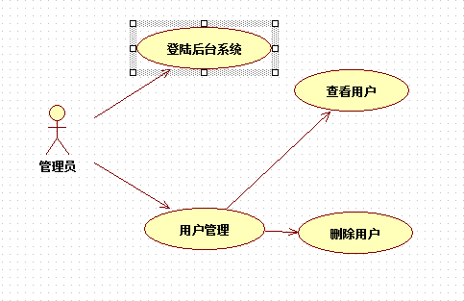
图3-1系统后台管理用例图

系统后台管理整体用例有登录后台系统、用户管理，具体说明见表3-1至表3-2：
表3-1 登录后台系统
用例编号 | UC01
用例名称 | 登录后台系统
用例概述 | 管理员通过此用例登录后台系统
主参与者 | 管理员
前置条件 | 无
基本事件流 | 步骤 | 活动
基本事件流 | A1 | 根据自己的身份选择登录角色
基本事件流 | A2 | 输入正确账户名密码登录
扩展事件流 | 1a | 用户名不存在，返回提示信息
扩展事件流 | 1b | 密码错误，返回提示信息

表3-2 用户管理
用例编号 | UC02
用例名称 | 用户管理
用例概述 | 管理员通过此用例管理系统中的用户
主参与者 | 管理员
前置条件 | 管理员身份正确登录
基本事件流 | 步骤 | 活动
基本事件流 | A1 | 选择需要的操作，查看、删除用户
基本事件流 | A2 | 选中要删除的用户，删除用户
扩展事件流 | 1a | 用户名不存在，返回提示信息
扩展事件流 | 1b | 密码错误，返回提示信息

3.3.2 系统整体用例图
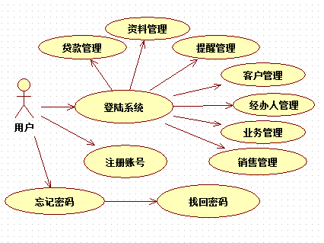
图3-2系统用例图

系统整体用例有登录系统、注册账号、忘记密码，具体说明见表3-3至表3-5：

表3-3 登录系统
用例编号 | UC01
用例名称 | 登录系统
用例概述 | 用户通过此用例登录系统
主参与者 | 用户
前置条件 | 无
基本事件流 | 步骤 | 活动
基本事件流 | A1 | 根据自己的身份选择登录角色
基本事件流 | A2 | 输入正确账户名密码登录
扩展事件流 | 1a | 用户名不存在，返回提示信息
扩展事件流 | 1b | 密码错误，返回提示信息

表3-4 注册账号
用例编号 | UC03
用例名称 | 注册账号
用例概述 | 用户通过此用例注册账号
主参与者 | 用户
前置条件 | 无
基本事件流 | 步骤 | 活动
基本事件流 | A1 | 选择注册
基本事件流 | A2 | 输入注册的用户名，并检查是否重名
基本事件流 | A3 | 输入密码，并验证
扩展事件流 | 1a | 用户名重复，返回提示信息
扩展事件流 | 1b | 两次输入密码不一致，返回提示信息

表3-4 忘记密码
用例编号 | UC04
用例名称 | 忘记密码
用例概述 | 用户通过此用例找回密码
主参与者 | 用户
前置条件 | 无
基本事件流 | 步骤 | 活动
基本事件流 | A1 | 选择忘记密码
基本事件流 | A2 | 输入正确用户名
基本事件流 | A3 | 输入提示问题
基本事件流 | A4 | 输入提示问题答案
扩展事件流 | 1a | 用户名不存在，返回提示信息
扩展事件流 | 1b | 输入提示问题错误，返回提示信息
扩展事件流 | 1c | 输入提示问题答案错误，返回提示信息

- 系统概要设计
  - 系统类设计
4.1.1 MEMBER类
Member类设计如表4-1所示：
类功能描述 | 处理和客户经理相关的业务操作
所在包名称 | com.bean
继承对象 | 无
实现对象
类属性
保护属性 | 类型 | 名称 | 描述 |  | 备注
private | List | list | 客户经理集合
private | ResultSet | rs | 数据库返回结果集
private | String | date | 登陆时间
主要实现方法
保护属性 | 方法名 | 输入参数 | 输出参数 | 方法功能描述
public | memberLogin | String username  String passsword  String  Type | int | 登陆系统，用户输入username和passsword后进行验证，验证通过,登陆系统，验证失败返回提示信息。
public | getLastTimeIp | String  username | String | 获取登录信息，通过传入的username参数，获取最后登录的时间和IP。
public | upmemberLogin | String  username  String  lastip | int | 更新登陆信息，通过传入的username和lastip参数，更新最后登陆的信息。
public | getLogintimes | String  username | String | 获取登录次数，通过传入的username参数，获取登陆的总次数。
public | personReg | String username  String passsword | int | 客户经理注册账号。
public | uppersonReg | String username  String passsword | int | 修改自己个人的资料。
public | findPwd | String username | int | 找回密码，通过传入的username参数，获取新密码，再进行修改。
表4-1-1
4.1.2 ADMIN类
Admin类设计如表4-2所示：
类功能描述 | 后台管理员的相关的业务操作
所在包名称 | com.bean
继承对象 | 无
实现对象
类属性
保护属性 | 类型 | 名称 | 描述 |  | 备注
private | ResultSet | rs | 数据库返回结果集
private | String | date | 声明的时间变量
private | Int | EVERYPAGENUM | 分页数
主要实现方法
保护属性 | 方法名 | 输入参数 | 输出参数 | 方法功能描述
public | setEVERYPAGENUM | EVERYPAGENUM | Void | 分页查询客户经理登入日志。
public | getAdminInfo | String  username | List | 获取管理员信息，通过传入的username参数，获取管理员信息。
public | editPassword | String username  String oldpwd  String newpwd | int | 修改管理员登陆密码。
public | delMember | int id[] | int | 删除客户经理账号信息。
表4-1-2
4.2 系统完整E-R图
系统完整的E-R图表明了各实体之间对应关系，如图4-2所示：

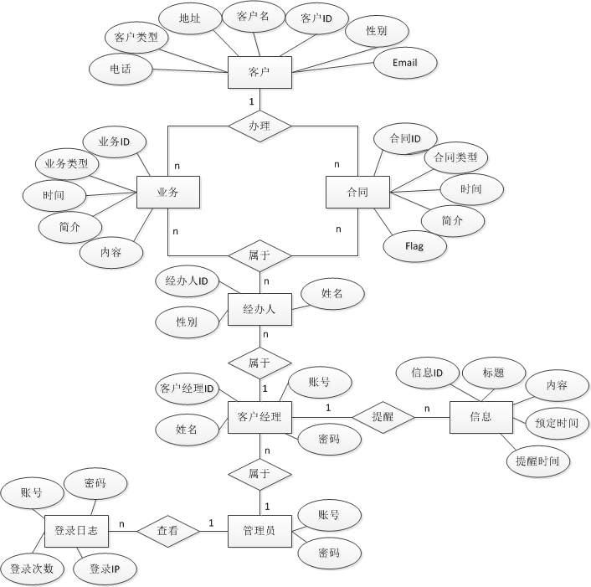

图4-1系统完整E-R图

4.3 数据表设计
本系统数据库共包含8张数据表，分别为：
管理员表（id，管理员登录账号、登录密码、创建时间），如表4-3所示；
表4-3 管理员表
字段名 | 数据类型 | 长度 | 备注 | 注释
id | int | 4 | PK
username | nvarchar | 50 |  | 管理员  登录账号
password | nvarchar | 50 |  | 登陆密码
creattime | datetime |  |  | 创建时间

登录日志表（id、客户经理登录账号、登录次数、最后登录时间），如表4-4所示；
表4-4 登录日志表
字段名 | 数据类型 | 长度 | 备注 | 注释
id | int | 4 | PK
username | nvarchar | 50 |  | 客户经理  登录账号
password | nvarchar | 50 |  | 登陆密码
logintime | datetime |  |  | 最后登录时间

客户经理表member（客户经理id，客户经理登录账号、登录密码、真实姓名、性别、生日、联系电话），如表4-5所示；
表4-5 客户经理表
字段名 | 数据类型 | 长度 | 备注 | 注释
ma_id | int | 4 | PK | 客户经理id
username | nvarchar | 50 |  | 客户经理  登录账号
password | nvarchar | 50 |  | 登陆密码
name | nvarchar | 50 |  | 真实姓名
sex | nvarchar | 50 |  | 性别
bir | datetime |  |  | 生日
tel | nvarchar | 50 |  | 联系电话

经办人表（经办人id、经办人姓名、性别、生日、联系电话、客户经理id），如表4-6所示；
表4-6 经办人表
字段名 | 数据类型 | 长度 | 备注 | 注释
jbr_id | int | 4 | PK | 经办人id
name | nvarchar | 50 |  | 经办人姓名
sex | nvarchar | 50 |  | 性别
bir | datetime |  |  | 生日
tel | nvarchar | 50 |  | 联系电话
ma_id | int | 4 | FK | 客户经理id

信息提醒表（信息id、标题、内容、设置时间、提醒时间、客户经理id），如表4-7所示；
表4-7 信息提醒表
字段名 | 数据类型 | 长度 | 备注 | 注释
info_id | int | 4 | PK | 信息id
title | nvarchar | 50 |  | 标题
content | nvarchar | 50 |  | 内容
txsj | nvarchar | 50 |  | 提醒时间
ma_id | nvarchar | 50 | FK | 客户经理id

业务办理表（业务id、业务类型、时间、简介、内容、经办人id、客户经理id），如表4-8所示；
表4-8 业务办理表
字段名 | 数据类型 | 长度 | 备注 | 注释
yw_id | int | 4 | PK | 业务id
lx | nvarchar | 50 |  | 业务类型
Sj | nvarchar | 50 |  | 时间
Jj | nvarchar | 30 |  | 简介
Intro | nvarchar | 500 |  | 内容
jbr_id | nvarchar | 50 | FK1 | 经办人id
kh_id | nvarchar | 50 | FK2 | 客户经理id

贷款办理表（贷款合同id、贷款类型、时间、简介、内容、经办人id、客户经理id），如表4-9所示；
表4-9 贷款业务表
字段名 | 数据类型 | 长度 | 备注 | 注释
ht_id | int | 4 | PK | 贷款合同id
lx | nvarchar | 50 |  | 贷款类型
Sj | nvarchar | 50 |  | 贷款时间
Jj | nvarchar | 30 |  | 贷款简介
Intro | nvarchar | 500 |  | 贷款内容
jbr_id | nvarchar | 50 | FK1 | 经办人id
kh_id | nvarchar | 50 | FK2 | 客户经理id

客户信息表（客户id、姓名、开户账号、性别、生日、联系电话、电子邮件、家庭住址、客户经理id、客户类型），如表4-10所示；
表4-10 客户信息表
字段名 | 数据类型 | 长度 | 备注 | 注释
kh_id | Int | 4 | PK | 客户id
xm | nvarchar | 50 |  | 姓名
zh | nvarchar | 50 |  | 开户账号
sex | nvarchar | 50 |  | 性别
bir | datetime |  |  | 生日
tel | nvarchar | 50 |  | 联系电话
email | nvarchar | 50 |  | 电子邮件
dz | nvarchar | 50 |  | 家庭住址
ma_id | nvarchar | 50 | FK | 客户经理id
flag | nvarchar | 50 |  | 客户类型
- 系统的具体实现
  - 系统开发环境及操作平台
操作系统 Windows 7
后台数据库 SQL Server 2008
WEB服务器 Tomcat6.0
开发平台 MyEclipse8.6
  - 详细实现
5.2.1 用户界面层
本系统用户界面主要分为系统登录页面、客户管理页面（member目录）、后台管理页面（admin目录）组成。
登录页面通过上中下div布局，同时包含了用户注册、密码找回、登录验证码和日历显示等控件。在系统的登录首页当中，通过定义了String basepath保存了相对路径，在后面的路径中就可以直接在action中传递。客户经理登录模块中使用了Form标签，其中的action表明了它在控制层中的配置以及它所要调用的业务逻辑，同时指定了它在JavaBean中所调用的业务逻辑，表单通过Post方法进行提交，这样的好处在于可以通过HTTP请求的附件进行传递，没有明文显示，可以防止别人看到提交的数据，大大加强了网站内容的安全性。
客户管理页面使用Frame框架，包含了FrameTop、LeftFrame、MainFrame、FrameBottom，这样在重载页面的时候就不需要全部加载，只需要加载需要的部分，其中的左侧的功能导航栏使用了jQuery API来实现下拉菜单的特效。在LeftFrame中包含了客户经理可以选择的功能按钮，之后会显示在MainFrame内。
后台管理页面主要负责显示该系统当前客户经理信息、注册时间以及该客户经理登录次数等。
5.2.2 控制层
本系统控制层主要由AdminServlet、ComServlet、LoginServlet、ManageServlet、MemberServlet五个类文件组成，主要负责获取页面表单参数、调用业务逻辑、跳转页面。因为HttpServlet类已经实现了Servlet接口，所以我在这些类文件里只需继承HttpServlet类，同时在dopost方法中定义了自己的业务逻辑，而doget方法中执行了dopost方法。在其中根据request对象获得method参数来判断业务，同时调用ComBean类文件已定义好的方法，进行数据库操作，最后将响应重新定义并跳转到新的页面。
5.2.3 业务逻辑层
本系统的常量、通用格式及过滤Html符号封装在util包里，其中DBO类文件封装了连接数据库、加载数据库、访问数据库及执行查询等。其中根据执行条件不同，定义了返回值不同的函数方法：public List getComSql(String sql,int row)和public String getString(String sql)，参数sql是将要执行的数据库String型的SQL语句。
  - 处理流程设计
5.3.1 系统操作流程
系统的设计流程如图5-1所示：

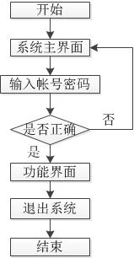

图5-1 系统操作流程图
5.3.2 数据增加流程
新增添数据时，用户添加相关信息，首先要保证数据的合法性，然后读取数据库，查找是否存在相同数据，如果不存在，则将新数据保存到数据表中，如图5-2所示：

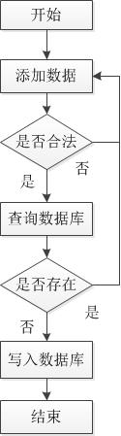

图5-2 数据增加流程图

5.3.3 数据修改流程
用户需要修改当前数据时，首先在页面中选择需要修改的数据，然后从数据库中读出当前数据记录，之后判断修改的数据是否合法，如果合法则保存至数据库，不合法则重新输入，如图5-3所示：
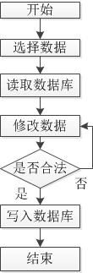
图5-3 数据修改流程图

5.3.4 数据删除流程
用户需要删除数据时，系统会对用户操作进行提醒，然后删除数据表中的内容，之后更新数据库表的内容，再将数据库表中的内容重新返回到页面，如图5-4所示：

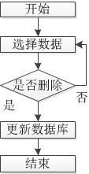
图5-4 数据删除流程图
5.4 系统模块设计
5.4.1 登录注册
登录模块
系统首页为客户经理登录首页，每个客户经理都有自己唯一的账号，登录时，只有当账号和密码匹配才能登录系统，否则弹出“密码错误”的提示窗口。如图5-5所示。

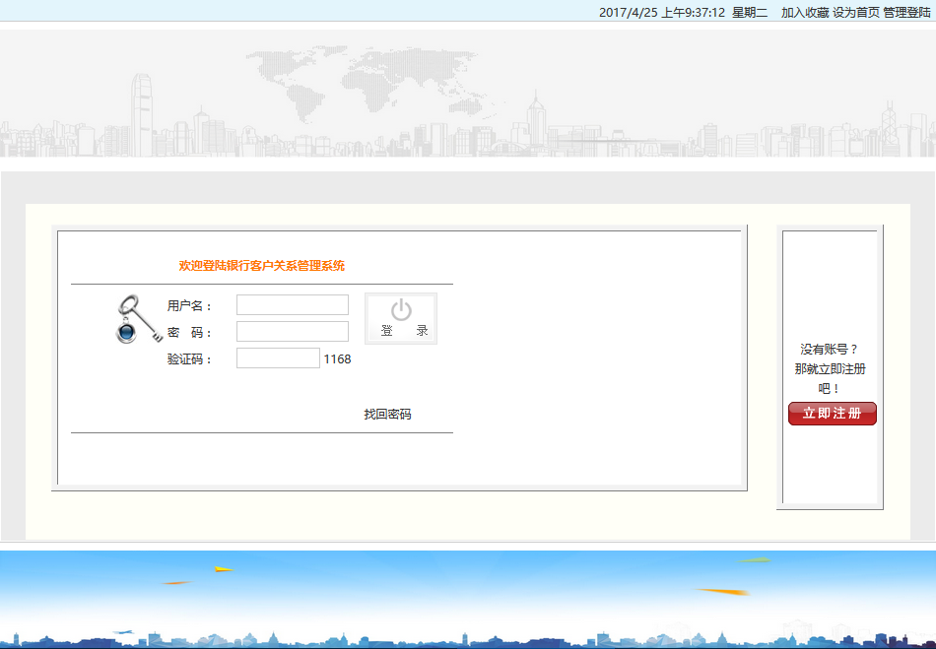

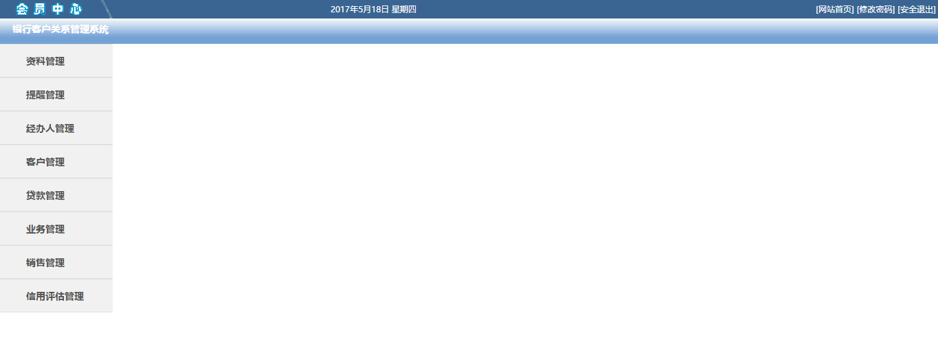
图5-5 客户经理登录

实现流程为，在登录按钮添加监听事件，当客户经理填写用户名和密码之后，点击登录按钮，后台调用memberLogin()方法，从而判断输入的账号信息是否正确。如果账号信息匹配，则返回Constant.SUCCESS，同时调用getLogintimes()方法和getLastTimeIP()方法，记录此次登陆的时间，次数以及IP地址；如果用户名错误或者用户名和密码不匹配，则返回对应的Constant.NAME_ERROR或者Constant.PASSWORD_ERROR，弹出对应的“该用户名不存在”窗口或者“密码错误”窗口，进行登录提示。此界面，全程通过LoginServlet实现前端页面与数据库实现交互。实现代码如下：

public int memberLogin(String username,String password,String type){
password=MD5.MD5(password);
String sql = "select password from member where username='"+username+"' and type='"+type+"' and ifuse='1' ";
//String sql2 = "update member set logintimes=logintimes+1,lasttime='"+date+"',lastip='"+lastip+"' where username='"+username+"' ";
DBO dbo = new DBO();
dbo.open();
try{
rs = dbo.executeQuery(sql);
if(rs.next()){//如果有该用户名
String str = rs.getString("password");
if(str.trim().equals(password)){
//dbo.executeUpdate(sql2);
return Constant.SUCCESS;
}
else{
return Constant.PASSWORD_ERROR;
}
}
else{//如果没有
return Constant.NAME_ERROR;
}
}catch(Exception e){
return Constant.SYSTEM_ERROR;
}finally{
dbo.close();
}
}

public String getLogintimes(String username){//登陆次数 本次登陆时间
String sql = "select lasttime,logintimes from member where username='"+username+"'";
DBO dbo = new DBO();
dbo.open();
try{
rs = dbo.executeQuery(sql);
rs.next();
String str=rs.getString(1)+"/"+rs.getString(2);
return str;
}catch(Exception e){
return null;
}finally{
dbo.close();
}
}

public String getLastTimeIP(String username){//登录IP
String sql = "select lasttime,lastip from member where username='"+username+"'";
DBO dbo = new DBO();
dbo.open();
try{
rs = dbo.executeQuery(sql);
rs.next();
String str=rs.getString(1)+"/"+rs.getString(2);
return str;
}catch(Exception e){
return null;
}finally{
dbo.close();
}
}

if(method.equals("PAGEUSERLOGIN")){//登陆页面会员登陆
String username = Filter.escapeHTMLTags(request.getParameter("username").trim());
String password = Filter.escapeHTMLTags(request.getParameter("password").trim());
String reg_type = Filter.escapeHTMLTags(request.getParameter("reg_type").trim());
String lastip = request.getRemoteAddr();
int flag = memberBean.memberLogin(username, password, reg_type);
if(flag == Constant.SUCCESS){//登陆成功
String info = memberBean.getLastTimeIP(username);
int flag2 = memberBean.upmemberLogin(username, lastip);
if(flag2 == Constant.SUCCESS){
session.setAttribute("member", username);
session.setAttribute("type", reg_type);
session.setAttribute("info", info);
request.getRequestDispatcher("member/index.jsp").forward(request, response);
}
else{
session.setAttribute("member", username);
session.setAttribute("type", reg_type);
session.setAttribute("info", info);
session.setAttribute("message", "登陆成功，登陆信息更新失败！");
request.getRequestDispatcher("member/index.jsp").forward(request, response);
}
}
else if(flag == Constant.NAME_ERROR){//用户名错误
request.setAttribute("reg_user", username);
request.setAttribute("message", "该用户名不存在！");
request.getRequestDispatcher("index.jsp").forward(request, response);
}
else if(flag == Constant.PASSWORD_ERROR){//密码错误
request.setAttribute("reg_user", username);
request.setAttribute("message", "密码错误！");
request.getRequestDispatcher("index.jsp").forward(request, response);
}
}

客户经理注册
客户经理注册功能，未在本系统注册的客户经理，首先需要进行注册，并且保证注册的登录用户名不能重复，填写好用户名及密码，然后点击提交按钮，之后会跳转到填写详细资料页面，对应的信息填写完毕之后，点击提交按钮，在出现“注册成功”弹窗提示注册成功之后，此账号信息就被保存到的数据库数据表中，以后就可以用该账户登录系统。如图5-6和5-7所示。

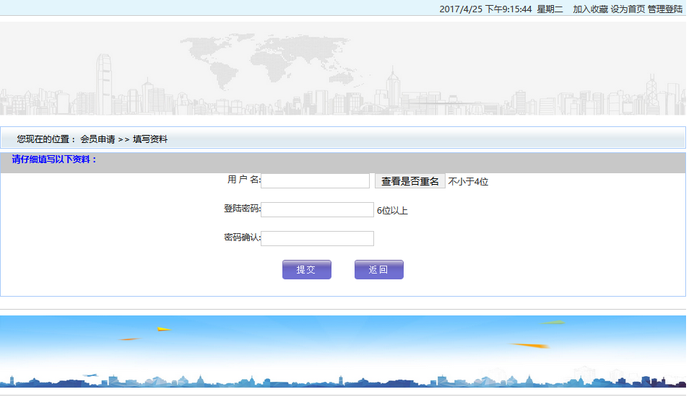

图5-6 客户经理注册
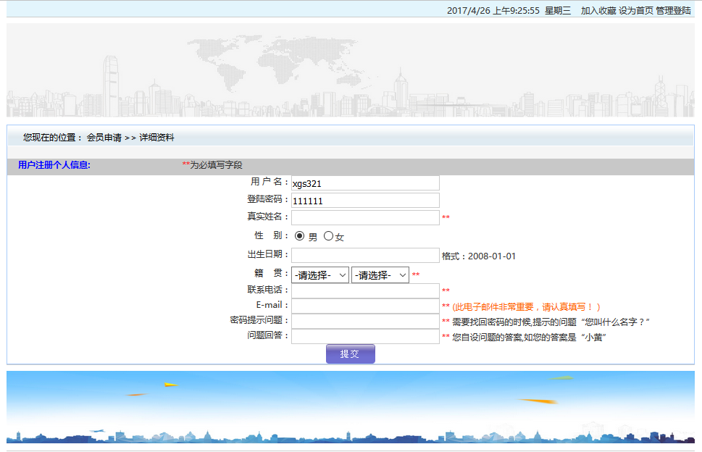
图5-7 客户经理注册
实现流程为，在提交按钮添加监听事件，当客户经理填写好注册所用的用户名和密码之后，点击提交按钮，后台调用checkRegName()方法，从而判断用户名是否重复。如果用户名重复，则返回Constant.SAME_NAME，同时提示“此用户名已存在”；如果用户名验证通过，则跳转到填写详细资料页面，并且调用personReg()方法，并通过MemberServlet实现前端页面与数据库交互，将注册信息保存到后台数据库。实现代码如下：
public int checkRegName(String username){//检查是否重名
String sql = "select * from member where username='"+username+"'";
DBO dbo = new DBO();
dbo.open();
try{

rs = dbo.executeQuery(sql);
if(rs.next()){
return Constant.SAME_NAME;
}
else{
return Constant.SUCCESS;
}

}catch(Exception e){
e.printStackTrace();
return Constant.SYSTEM_ERROR;
}finally{
dbo.close();
}
}

public int personReg(String username,String password,String type,String realname,String sex,String bir,String sheng,String city,String telphone,String email,String question,String answer,String lastip,int off){//注册详细信息
password=MD5.MD5(password);
String sql = "insert into member(username,password,type,regtime,ifuse,logintimes,lasttime,lastip)" +
" values('"+username+"','"+password+"','"+type+"','"+date+"','"+off+"','0','"+date+"','"+lastip+"') ";
DBO dbo = new DBO();
dbo.open();
try{
int i = dbo.executeUpdate(sql);
if(i == 1){
rs = dbo.executeQuery("select id from member where username='"+username+"'");
rs.next();
int mid = rs.getInt(1);
String sql2 = "insert into pmember(mid,realname,sex,bir,sheng,city,telphone,email,question,answer)" +
"values('"+mid+"','"+realname+"','"+sex+"','"+bir+"','"+sheng+"','"+city+"','"+telphone+"','"+email+"','"+question+"','"+answer+"') ";
int j = dbo.executeUpdate(sql2);
if(j == 1)
return Constant.SUCCESS;
else
return Constant.SYSTEM_ERROR;
}
else{
return Constant.SYSTEM_ERROR;
}
}catch(Exception e){
return Constant.SYSTEM_ERROR;
}finally{
dbo.close();
}
}

if(method.equals("reg2")){//会员注册 reg2.jsp
String username = Filter.escapeHTMLTags(request.getParameter("username").trim());
String password = Filter.escapeHTMLTags(request.getParameter("password").trim());
String reg_type = Filter.escapeHTMLTags(request.getParameter("reg_type").trim());
request.setAttribute("username", username);
request.setAttribute("password", password);
request.setAttribute("reg_type", reg_type);
if(username.trim().equals("admin")){
request.setAttribute("username", username);
request.setAttribute("message", "非法的用户名，请重新选择！");
request.getRequestDispatcher("reg2.jsp").forward(request, response);
}
else{
int flag = memberBean.checkRegName(username);
if(flag == Constant.SUCCESS){
if(reg_type.equals("person")){//如果是个人会员
request.getRequestDispatcher("personreg.jsp").forward(request, response);
}
else if(reg_type.equals("co")){//如果是企业会员
request.getRequestDispatcher("coreg.jsp").forward(request, response);
}
else{
request.getRequestDispatcher("index.jsp").forward(request, response);
}
}
else if(flag == Constant.SAME_NAME){
request.setAttribute("username", username);
request.setAttribute("message", "对不起，该用户名已存在，请重新选择！");
request.getRequestDispatcher("reg2.jsp").forward(request, response);
}
else{
request.setAttribute("message", "系统维护中，请稍后再试！");
request.getRequestDispatcher("reg2.jsp").forward(request, response);
}
}

}
else if(method.equals("checksame")){//检查注册名是否可用
String username = Filter.escapeHTMLTags(request.getParameter("username").trim());
if(username.trim().equals("admin")){
request.setAttribute("username", username);
request.setAttribute("message", "非法的用户名，请重新选择！");
request.getRequestDispatcher("reg2.jsp").forward(request, response);
}
else{
int flag = memberBean.checkRegName(username);
if(flag == Constant.SUCCESS){
request.setAttribute("username", username);
request.setAttribute("message", "恭喜您，这个名字可以使用！");
request.getRequestDispatcher("reg2.jsp").forward(request, response);
}
else if(flag == Constant.SAME_NAME){
request.setAttribute("username", username);
request.setAttribute("message", "对不起，该用户名已存在，请重新选择！");
request.getRequestDispatcher("reg2.jsp").forward(request, response);
}
else{
request.setAttribute("message", "系统维护中，请稍后再试！");
request.getRequestDispatcher("reg2.jsp").forward(request, response);
}
}
}
5.4.2 资料管理
修改密码
客户经理资料管理是提供客户经理对自己个人的登录账号密码进行更改，如图5-8所示。

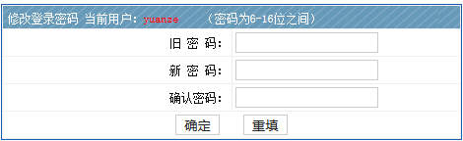
图5-8 修改密码

实现流程为，客户经理填写好旧密码并且设置好新密码，点击确认按钮，后台调用editPassword()方法，并通过MemberServlet实现前端页面与后台数据库交互，对新密码进行修改保存。实现代码如下：
public int editPassword(String username,String oldpwd,String newpwd){
String sql="select * from member where username = '"+username+"' and password = '"+oldpwd+"'";
String sql2="update member set password = '"+newpwd+"' where username = '"+username+"'";
DBO dbo = new DBO();
dbo.open();
try{
rs = dbo.executeQuery(sql);
if(rs.next()){
int i = dbo.executeUpdate(sql2);
if(i == 1){
return Constant.SUCCESS;
}
else{
return Constant.SYSTEM_ERROR;
}
}
else{
return Constant.PASSWORD_ERROR;
}
}catch(Exception e){
e.printStackTrace();
return Constant.SYSTEM_ERROR;
}finally{
dbo.close();
}
}

if(method.equals("Editpwd")){//会员修改登陆密码
String member=(String)session.getAttribute("member");
String type=(String)session.getAttribute("type");
if(member==null||type==null){
response.sendRedirect("error.jsp");
}
else{
String oldpwd = MD5.MD5(request.getParameter("oldpwd").trim());
String newpwd = MD5.MD5(request.getParameter("newpwd").trim());
int flag = memberBean.editPassword(member, oldpwd, newpwd);
switch (flag){
case Constant.SUCCESS:
request.setAttribute("message", "密码修改成功！");
request.getRequestDispatcher("member/info/editpwd.jsp").forward(request, response);
break;
case Constant.PASSWORD_ERROR:
request.setAttribute("message", "原始密码错误，请确认权限！");
request.getRequestDispatcher("member/info/editpwd.jsp").forward(request, response);
break;
case Constant.SYSTEM_ERROR:
request.setAttribute("message", "系统维护中，请稍后再试！");
request.getRequestDispatcher("member/info/editpwd.jsp").forward(request, response);
break;
}
}
}
修改个人资料
客户经理资料管理是提供客户经理对自己个人的登录账号密码进行更改，如图5-9所示。

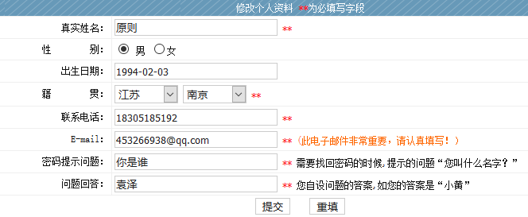

图5-9 修改个人资料
实现流程为，客户经理重新填写相关资料，点击提交按钮，后台调用uppersonReg()方法对资料进行修改，再通过MemberServlet实现前端页面与数据库进行交互，将最新修改的资料保存到数据库中。实现代码如下：
public int uppersonReg(String username,String realname,String sex,String bir,String sheng,String city,String telphone,String email,String question,String answer){
String sql = "select id from member where username='"+username+"'";
DBO dbo = new DBO();
dbo.open();
try{
rs = dbo.executeQuery(sql);
if(rs.next()){
int mid = rs.getInt(1);
String sql2 = "update pmember set realname='"+realname+"',sex='"+sex+"',bir='"+bir+"',sheng='"+sheng+"',city='"+city+"',telphone='"+telphone+"'," +
"email='"+email+"',question='"+question+"',answer='"+answer+"' where mid='"+mid+"' ";
int i = dbo.executeUpdate(sql2);
if(i == 1)
return Constant.SUCCESS;
else
return Constant.SYSTEM_ERROR;
}
else{
return Constant.SYSTEM_ERROR;
}
}catch(Exception e){
return Constant.SYSTEM_ERROR;
}finally{
dbo.close();
}
}
if(method.equals("UPREGINFO")){//个人会员修改资料
String member=(String)session.getAttribute("member");
String type=(String)session.getAttribute("type");
if(member==null||type==null){
response.sendRedirect("error.jsp");
}
else{
String Realname = Filter.escapeHTMLTags(request.getParameter("realname").trim());
String sex = Filter.escapeHTMLTags(request.getParameter("sex").trim());
String sheng = Filter.escapeHTMLTags(request.getParameter("sheng").trim());
String city = Filter.escapeHTMLTags(request.getParameter("city").trim());
String bir = Filter.escapeHTMLTags(request.getParameter("bir").trim());
String telphone = Filter.escapeHTMLTags(request.getParameter("telphone").trim());
String email = Filter.escapeHTMLTags(request.getParameter("email").trim());
String question = Filter.escapeHTMLTags(request.getParameter("question").trim());
String answer = Filter.escapeHTMLTags(request.getParameter("answer").trim());
int flag = memberBean.uppersonReg(member, realname, sex, bir, sheng, city, telphone, email, question, answer);
if(flag == Constant.SUCCESS){
request.setAttribute("message", "操作成功！");
request.getRequestDispatcher("member/info/info.jsp").forward(request, response);
}
else{
request.setAttribute("message", "系统维护中，请稍后再试！");
request.getRequestDispatcher("member/info/info.jsp").forward(request, response);
}
}
}
5.4.3 提醒管理
提醒信息管理
客户经理可以通过提醒信息管理来查看、修改或者删除自己之前添加的信息提醒，如图5-10所示。

图5-10 提醒信息
实现流程为，客户经理选择提醒信息管理来查看、修改、删除的相应操作，前端页面通过ComeServlet与后台数据库实现交互，对提醒信息进行查看、修改、删除。实现代码如下：

public void doPost(HttpServletRequest request, HttpServletResponse response)
throws ServletException, IOException {

response.setContentType(Constant.CONTENTTYPE);
request.setCharacterEncoding(Constant.CHARACTERENCODING);
HttpSession session = request.getSession();
ComBean cBean = new ComBean();
String method = request.getParameter("method");
if(method.equals("upRc")){
String id = request.getParameter("id");
String title = request.getParameter("title");
String content = request.getParameter("content");
String rcsj = request.getParameter("rcsj");
String txsj = request.getParameter("txsj");
String tx = request.getParameter("tx");
String member=(String)session.getAttribute("member");
Int flag = cBean.comUp("update rc set title='"+title+"',content='"+content+"',rcsj='"+rcsj+"',txsj='"+txsj+"',tx='"+tx+"' where id='"+id+"'");
System.out.println(flag);
if(flag == Constant.SUCCESS){//
request.setAttribute("message", "操作成功！");
request.getRequestDispatcher("member/rc/index.jsp").forward(request, response);
}
else if(flag == Constant.NAME_ERROR){
request.setAttribute("message", "操作失败！");
request.getRequestDispatcher("member/rc/index.jsp").forward(request, response);
}
}
else if(method.equals("delRc")){
String id = request.getParameter("id");
int flag = cBean.comUp("delete from rc where id='"+id+"'");
if(flag == Constant.SUCCESS){//
request.setAttribute("message", "操作成功！");
request.getRequestDispatcher("member/rc/index.jsp").forward(request, response);
}
else if(flag == Constant.NAME_ERROR){
request.setAttribute("message", "操作失败！");
request.getRequestDispatcher("member/rc/index.jsp").forward(request, response);
}
}

增加提醒信息
客户经理可以根据自己的行程计划或者有重大事项需要提醒，可以通过增加日程提醒并设置提醒时间，如图5-11所示。

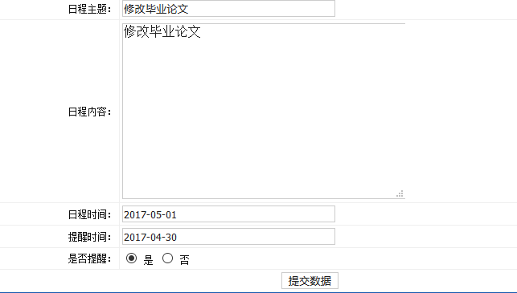
图5-11 增加提醒信息

实现流程为，客户经理点击增加提醒信息，然后填写相关内容，点击提交数据，前端页面通过ComeServlet与后台数据库实现交互，对添加的提醒信息进行保存。实现代码如下：

public void doPost(HttpServletRequest request, HttpServletResponse response)
throws ServletException, IOException {
response.setContentType(Constant.CONTENTTYPE);
request.setCharacterEncoding(Constant.CHARACTERENCODING);
HttpSession session = request.getSession();
ComBean cBean = new ComBean();
String method = request.getParameter("method");
System.out.println(method);
if(method.equals("addRc")){
System.out.print("vvvvvvvvvvvvvvvvvvvvvvvvv");
String title = request.getParameter("title");
String content = request.getParameter("content");
String rcsj = request.getParameter("rcsj");
String txsj = request.getParameter("txsj");
String tx = request.getParameter("tx");
String member=(String)session.getAttribute("member");
int flag = cBean.comUp("insert into rc(title,content,rcsj,txsj,tx,member) " +
"values('"+title+"','"+content+"','"+rcsj+"','"+txsj+"','"+tx+"','"+member+"')");
if(flag == Constant.SUCCESS){//
request.setAttribute("message", "操作成功！");
request.getRequestDispatcher("member/rc/index.jsp").forward(request, response);
}
else if(flag == Constant.NAME_ERROR){
request.setAttribute("message", "操作失败！");
request.getRequestDispatcher("member/rc/index.jsp").forward(request, response);
}
}
5.4.4 客户管理
客户信息管理
客户经理可以通过客户信息管理来查看、修改或者删除所有在银行已经开户的客户的信息，同时可以筛选出优质客户，有利于进一步发展潜在客户，为银行带来更高的利润，如图5-12所示。

图5-12客户信息管理

实现流程为，客户经理选择客户信息管理来做查看、修改、删除的相应操作，前端页面通过ComeServlet与后台数据库实现交互，对客户信息进行查看、修改、删除。实现代码如下：

if(method.equals("upTxl")){
String id = request.getParameter("id");
String xm = request.getParameter("xm");
String zh = request.getParameter("zh");
String sex = request.getParameter("sex");
String bir = request.getParameter("bir");
String tel = request.getParameter("tel");
String email = request.getParameter("email");
String dz = request.getParameter("dz");
int flag = cBean.comUp("update kh set xm='"+xm+"',zh='"+zh+"',sex='"+sex+"',bir='"+bir+"',tel='"+tel+"',email='"+email+"',dz='"+dz+"' where id='"+id+"'");
if(flag == Constant.SUCCESS){//
request.setAttribute("message", "操作成功！");
request.getRequestDispatcher("member/txl/index.jsp").forward(request, response);
}
else if(flag == Constant.NAME_ERROR){
request.setAttribute("message", "操作失败！");
request.getRequestDispatcher("member/txl/index.jsp").forward(request, response);
}
}

else if(method.equals("delTxl")){
String id = request.getParameter("id");
int flag = cBean.comUp("delete from kh where id='"+id+"'");
if(flag == Constant.SUCCESS){//
request.setAttribute("message", "操作成功！");
request.getRequestDispatcher("member/txl/index.jsp").forward(request, response);
}
else if(flag == Constant.NAME_ERROR){
request.setAttribute("message", "操作失败！");
request.getRequestDispatcher("member/txl/index.jsp").forward(request, response);
}
}

增加客户信息
客户经理可以根据在银行已经开户的客户提供的相关信息以及银行的评估信息，来添加客户信息，如图5-13所示。

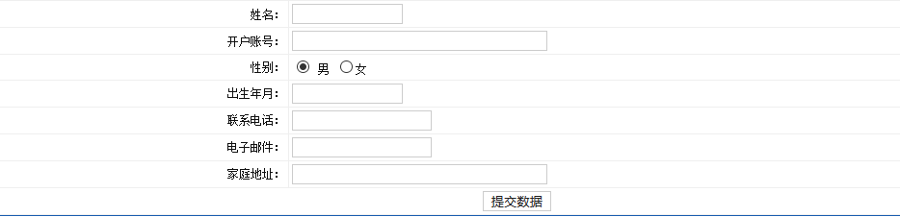
图5-13增加客户信息

实现流程为，客户经理点击增加提醒信息，然后填写相关内容，点击提交数据，前端页面通过ComeServlet与后台数据库实现交互，对添加的提醒信息进行保存。实现代码如下：

if(method.equals("addTxl")){
String xm = request.getParameter("xm");
String zh = request.getParameter("zh");
String sex = request.getParameter("sex");
String bir = request.getParameter("bir");
String tel = request.getParameter("tel");
String email = request.getParameter("email");
String dz = request.getParameter("dz");
String member=(String)session.getAttribute("member");
List temp=cBean.get1Com("select * from kh where zh='"+zh+"'", 3);
if(temp.isEmpty()){
int flag = cBean.comUp("insert into kh(xm,zh,sex,bir,tel,email,dz,member,flag) " +
"values('"+xm+"','"+zh+"','"+sex+"','"+bir+"','"+tel+"','"+email+"','"+dz+"','"+member+"','普通客户')");
if(flag == Constant.SUCCESS){//
request.setAttribute("message", "操作成功！");
request.getRequestDispatcher("member/txl/index.jsp").forward(request, response);
}
else if(flag == Constant.NAME_ERROR){
request.setAttribute("message", "操作失败！");
request.getRequestDispatcher("member/txl/index.jsp").forward(request, response);
}
}
else{
request.setAttribute("message", "该账号已经存在！");
request.getRequestDispatcher("member/txl/index.jsp").forward(request, response);
}
}

客户信息查询
客户经理可以通过客户的姓名或者开户账号来查询客户的详细信息，如图5-14所示。

图5-14客户信息查询

实现流程为，客户经理选择通过客户姓名或者客户账号并且填写对应的查询条件，点击提交查询，前端页面通过ComeServlet与后台数据库实现交互，最终返回相应的客户信息。实现代码如下：

String type=request.getParameter("type");
String key=request.getParameter("key");
key=Common.toChineseAndTrim(key);
List pagelist3=cb.getCom("select * from kh where member='"+member+"' and "+type+" like '%"+key+"%' order by id desc",10);
for(int i=0;i<pagelist3.size();i++){
List pagelist2 =(ArrayList)pagelist3.get(i);
String id =pagelist2.get(0).toString();
String name =pagelist2.get(2).toString();
String kh_id = pagelist2.get(1).toString();
List pagelist =cb.getCom("select * from ht where kh_id ='"+id+"'",8);
for (int j= 0;j<pagelist.size();j++){
List pagelist4 =(ArrayList)pagelist.get(j);
String lx=pagelist4.get(1).toString();
String sj=pagelist4.get(2).toString();
String jj=pagelist4.get(3).toString();
String flag=pagelist4.get(5).toString();
String jbr=pagelist4.get(4).toString();
5.4.5 贷款管理
客户贷款管理
客户经理可以通过客户贷款管理来查看或者删除客户办理的银行各类贷款，比如购车贷款、住房贷款、助学贷款等，同时对于每份贷款合同设置是否逾期，有助于客户经理筛选，如图5-15所示。

图5-15 客户贷款管理

实现流程为，客户经理选择客户贷款管理来查看或者删除的相应操作，前端页面通过ComeServlet与后台数据库实现交互，对客户贷款信息进行查看、删除。实现代码如下：

if(method.equals("delHt")){
String id = request.getParameter("id");
int flag = cBean.comUp("delete from ht where id='"+id+"'");
if(flag == Constant.SUCCESS){//
request.setAttribute("message", "操作成功！");
request.getRequestDispatcher("member/ht/index.jsp").forward(request, response);
}
else if(flag == Constant.NAME_ERROR){
request.setAttribute("message", "操作失败！");
request.getRequestDispatcher("member/ht/index.jsp").forward(request, response);
}
}

增加贷款信息
当客户在银行办理了贷款的同时，客户经理可以在本系统增加客户的贷款信息，便于银行的管理与督促客户还款，如图5-16所示。

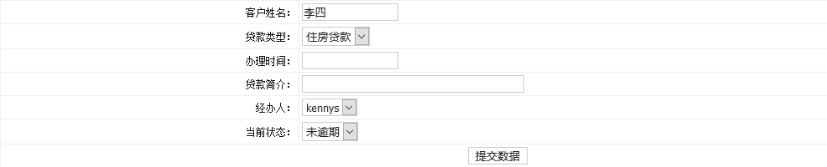
图5-16增加贷款信息

实现流程为，客户经理选择增加贷款信息来添加客户的贷款信息，在前端页面上填写好相关的信息，并且点击提交数据，前端页面通过ComeServlet与后台数据库实现交互，对添加的业务信息进行保存。实现代码如下：

if(method.equals("addHt")){
System.out.print("111111111111111");
String id = request.getParameter("khid");
String lx = request.getParameter("lx");
String sj = request.getParameter("sj");
String jj = request.getParameter("jj");
String jbr = request.getParameter("jbr");
String flag = request.getParameter("flag");
String member=(String)session.getAttribute("member");
int flag1 = cBean.comUp("insert into ht(lx,sj,jj,flag,jbr,member,kh_id) " +
"values('"+lx+"','"+sj+"','"+jj+"','"+flag+"','"+jbr+"','"+member+"','"+id+"')");
if(flag1 == Constant.SUCCESS){//
request.setAttribute("message", "操作成功！");
request.getRequestDispatcher("member/ht/index.jsp").forward(request, response);
}
else if(flag1 == Constant.NAME_ERROR){
request.setAttribute("message", "操作失败！");
request.getRequestDispatcher("member/ht/index.jsp").forward(request, response);
}
}

贷款信息查询
客户经理可以通过贷款人的姓名或者收款账号来查询贷款的详细信息，如图5-17所示。

图5-17贷款信息查询

实现流程为，客户经理选择通过客户姓名或者客户账号并且填写对应的查询条件，点击提交查询，前端页面通过ComeServlet与后台数据库实现交互，最终返回相应的客户贷款信息。实现代码如下：

String type=request.getParameter("type");
String key=request.getParameter("key");
key=Common.toChineseAndTrim(key);
List pagelist3=cb.getCom("select * from kh where member='"+member+"' and "+type+" like '%"+key+"%' order by id desc",10);
for(int i=0;i<pagelist3.size();i++){
List pagelist2 =(ArrayList)pagelist3.get(i);
String id =pagelist2.get(0).toString();
String name =pagelist2.get(2).toString();
String kh_id = pagelist2.get(1).toString();
List pagelist =cb.getCom("select * from ht where kh_id ='"+id+"'",8);
for (int j= 0;j<pagelist.size();j++){
List pagelist4 =(ArrayList)pagelist.get(j);
String lx=pagelist4.get(1).toString();
String sj=pagelist4.get(2).toString();
String jj=pagelist4.get(3).toString();
String flag=pagelist4.get(5).toString();
String jbr=pagelist4.get(4).toString();
5.4.6 业务管理
业务信息管理
客户经理可以通过业务管理来查看、修改或者删除来查看所有客户办理的银行各类产品业务，比如办理储蓄卡、信用卡、理财产品等，如图5-18所示。

图5-18业务信息管理

实现流程为，客户经理选择业务信息管理来查看、修改、删除的相应操作，前端页面通过ComeServlet与后台数据库实现交互，对客户办理的业务信息进行查看、修改、删除。实现代码如下：

if(method.equals("upYw")){
String id = request.getParameter("khid");
String kh = request.getParameter("kh");
String lx = request.getParameter("lx");
String sj = request.getParameter("sj");
String jj = request.getParameter("jj");
String intro = request.getParameter("intro");
String jbr = request.getParameter("jbr");
String bc_num=request.getParameter("bc_num");
int flag = cBean.comUp("update yw set kh='"+kh+"',lx='"+lx+"',sj='"+sj+"',jj='"+jj+"',intro='"+intro+"',jbr='"+jbr+"',bc_num='"+bc_num+"' where id='"+id+"'");
if(flag == Constant.SUCCESS){//
request.setAttribute("message", "操作成功！");
request.getRequestDispatcher("member/yw/index.jsp").forward(request, response);
}
else if(flag == Constant.NAME_ERROR){
request.setAttribute("message", "操作失败！");
request.getRequestDispatcher("member/yw/index.jsp").forward(request, response);
}
}
else if(method.equals("delYw")){
String id = request.getParameter("id");
int flag = cBean.comUp("delete from yw where id='"+id+"'");
if(flag == Constant.SUCCESS){//
request.setAttribute("message", "操作成功！");
request.getRequestDispatcher("member/yw/index.jsp").forward(request, response);
}
else if(flag == Constant.NAME_ERROR){
request.setAttribute("message", "操作失败！");
request.getRequestDispatcher("member/yw/index.jsp").forward(request, response);
}
}

增加业务信息
当客户在银行办理了业务的同时，客户经理可以在本系统增加客户办理的相关业务信息，便于银行的管理，如图5-19所示。

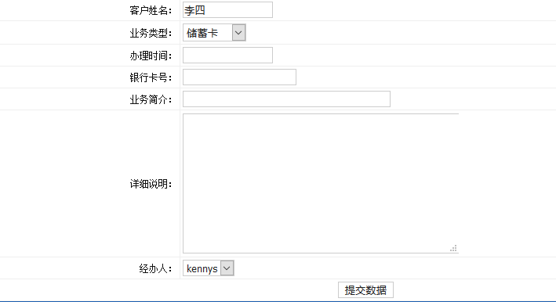
图5-19增加业务信息

实现流程为，客户经理选择增加业务信息来添加客户的业务信息，在前端页面上填写好相关的信息，并且点击提交数据，前端页面通过ComeServlet与后台数据库实现交互，对添加的业务信息进行保存。实现代码如下：

if(method.equals("addYw")){
String id = request.getParameter("khid");
String sql = "select count(bc_num) from yw where kh_id='"+id+"'and lx='储蓄卡'";
String sql1 ="select count(bc_num)from yw where kh_id='"+id+"' and lx='信用卡'";
String num = cBean.getString(sql);
String num2 = cBean.getString(sql1);
int num1 = Integer.parseInt(num);
int num22 =Integer.parseInt(num2);
int flag=0;
if(num1<3||num22<1){
String kh = request.getParameter("kh");
String lx = request.getParameter("lx");
String bc_num = request.getParameter("bc_num");

String sj = request.getParameter("sj");
String jj = request.getParameter("jj");
String intro = request.getParameter("intro");
String jbr = request.getParameter("jbr");
String member=(String)session.getAttribute("member");

flag = cBean.comUp("insert into yw(kh,lx,sj,jj,intro,jbr,member,kh_id,bc_num) " +
"values('"+kh+"','"+lx+"','"+sj+"','"+jj+"','"+intro+"','"+jbr+"','"+member+"','"+id+"','"+bc_num+"')");
}

System.out.print(flag);
if(flag == Constant.SUCCESS){//
request.setAttribute("message", "操作成功！");
request.getRequestDispatcher("member/yw/index.jsp").forward(request, response);
}
else if(flag == Constant.NAME_ERROR){
request.setAttribute("message", "操作失败！");
request.getRequestDispatcher("member/yw/index.jsp").forward(request, response);
}
else if(flag == Constant.SYSTEM_ERROR){
request.setAttribute("message", "银行卡重复,请重新添加！");
request.getRequestDispatcher("member/yw/index.jsp").forward(request, response);
}
else if (flag ==Constant.DEFAULT_ERROR){
request.setAttribute("message", "该客户的借记卡或信用卡数量已达上限！");
request.getRequestDispatcher("member/yw/index.jsp").forward(request, response);
}
}

业务信息查询
客户经理可以通过客户的姓名或者账号来查询相关业务的详细信息，如图5-20所示。

图5-20贷款信息查询

实现流程为，客户经理选择通过客户姓名或者客户账号并且填写对应的查询条件，点击提交查询，前端页面通过ComeServlet与后台数据库实现交互，最终返回相应的客户贷款信息。实现代码如下：

String type=request.getParameter("type");
String key=request.getParameter("key");
key=Common.toChineseAndTrim(key);
List pagelist3=cb.getCom("select * from yw where member='"+member+"' and "+type+" like '%"+key+"%' order by id desc",10);
for(int i=0;i<pagelist3.size();i++){
List pagelist2 =(ArrayList)pagelist3.get(i);
String id=pagelist2.get(8).toString();
List newlist = cb.get1Com("select * from kh where id='"+id+"'",10);
String kh_id =newlist.get(1).toString();
5.4.7 销售管理
客户经理可以通过查看这一年度总销售状况统计图，之后可以查询每位经办人的销售业绩，有助于客户经理进行打分考核，同时对接下来的销售任务可以进行合理分配，如图5-21所示。

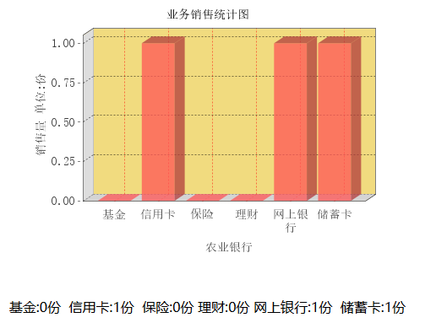

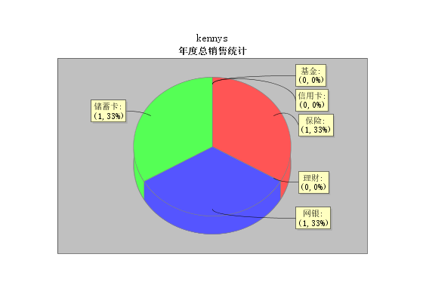

图5-21 销售统计管理
实现流程为，客户经理选择相应选项，本系统通过应用的JSP技术，实现相应功能。实现代码如下：

cb.comUp("update cx set jj= (select COUNT(lx) from yw where lx='基金')");
cb.comUp("update cx set xyk= (select COUNT(lx) from yw where lx='信用卡')");
cb.comUp("update cx set bx= (select COUNT(lx) from yw where lx='保险')");
cb.comUp("update cx set lc= (select COUNT(lx) from yw where lx='理财产品')");
cb.comUp("update cx set wy= (select COUNT(lx) from yw where lx='网上银行')");
cb.comUp("update cx set cxk= (select COUNT(lx) from yw where lx='储蓄卡')");
List pagelist3=cb.getCom("select * from cx ",7);
for(int i=0;i<pagelist3.size();i++){
List pagelist2 =(ArrayList)pagelist3.get(i);
String a= pagelist2.get(1).toString();
String b= pagelist2.get(2).toString();
String c= pagelist2.get(3).toString();
String d= pagelist2.get(4).toString();
String e= pagelist2.get(5).toString();
String f= pagelist2.get(6).toString();
int aa=Integer.parseInt(a);
int bb=Integer.parseInt(b);
int cc=Integer.parseInt(c);
int dd=Integer.parseInt(d);
int ee=Integer.parseInt(e);
int ff=Integer.parseInt(f);
DefaultCategoryDataset dataset = new DefaultCategoryDataset();
dataset.addValue(aa, "农业银行", "基金");
dataset.addValue(bb, "农业银行", "信用卡");
dataset.addValue(cc, "农业银行", "保险");
dataset.addValue(dd, "农业银行", "理财");
dataset.addValue(ee, "农业银行", "网上银行");
dataset.addValue(ff, "农业银行", "储蓄卡");
Font font = new Font ("SimSun", 10, 14);
JFreeChart chart = ChartFactory.createBarChart3D("业务销售统计图",
"农业银行",
"销售量 单位:份",
dataset,
PlotOrientation.VERTICAL,
false,
false,
false);
chart.setTitle(new TextTitle("业务销售统计图",font));
CategoryPlot plot = chart.getCategoryPlot();
plot.getRangeAxis().setLabelFont(font); //Y
plot.getDomainAxis().setLabelFont(font);
plot.getRangeAxis().setTickLabelFont(font);
plot.getDomainAxis().setTickLabelFont(font);
plot.setBackgroundPaint(new Color (241,219,127));
plot.setRangeGridlinePaint(Color.black);//水平
plot.setRangeGridlinesVisible(true);
plot.setDomainGridlinePaint(Color.RED);
plot.setDomainGridlinesVisible(true);
CategoryAxis axis = plot.getDomainAxis();
axis.setMaximumCategoryLabelLines(4);
String filename = ServletUtilities.saveChartAsPNG(chart, 420, 300, null, session);
String graphURL = request.getContextPath() + "/DisplayChart?filename=" + filename;

String type=request.getParameter("type");
String key=request.getParameter("key");
key=Common.toChineseAndTrim(key);
String lc=cb.getString("select COUNT (lx) from yw where yw.jbr='"+key+"' and yw.lx='理财产品'");
String xyk=cb.getString("select COUNT (lx) from yw where yw.jbr='"+key+"' and yw.lx='信用卡' ");
String jj=cb.getString("select COUNT (lx) from yw where yw.jbr='"+key+"' and yw.lx='基金' ");
String bx=cb.getString("select COUNT (lx) from yw where yw.jbr='"+key+"' and yw.lx='保险' ");
String wy=cb.getString("select COUNT (lx) from yw where yw.jbr='"+key+"' and yw.lx='网上银行'");
String cxk=cb.getString("select COUNT (lx) from yw where yw.jbr='"+key+"' and yw.lx='储蓄卡'");
double aa1=Double.valueOf(jj).doubleValue();
double bb1=Double.valueOf(lc).doubleValue();
double cc1=Double.valueOf(xyk).doubleValue();
double dd1=Double.valueOf(bx).doubleValue();
double ee1=Double.valueOf(wy).doubleValue();
double ff1=Double.valueOf(cxk).doubleValue();
//aa = aa/(aa+bb+cc+dd+ee+ff);
DefaultPieDataset dataset1 = new DefaultPieDataset();
dataset1.setValue("基金",aa1);
dataset1.setValue("信用卡",bb1);
dataset1.setValue("保险",cc1);
dataset1.setValue("理财",dd1);
dataset1.setValue("网银",ee1);
dataset1.setValue("储蓄卡",ff1);
Font font = new Font ("SimSun", 10, 14);
JFreeChart chart4 = ChartFactory.createPieChart3D(key,
dataset1,
false,
false,
false);
chart4.setTitle(new TextTitle(key,font));
chart4.addSubtitle(new TextTitle("年度总销售统计"));
PiePlot pieplot4 = (PiePlot) chart4.getPlot();
pieplot4.setLabelFont(new Font("宋体", 0, 11));
pieplot4.setCircular(true);
StandardPieSectionLabelGenerator standarPieIG4 = new StandardPieSectionLabelGenerator("{0}:({1},{2})", NumberFormat.getNumberInstance(), NumberFormat.getPercentInstance());
pieplot4.setLabelGenerator(standarPieIG4);
pieplot4.setNoDataMessage("无数据显示");
pieplot4.setLabelGap(0.02D);
String filename4 = ServletUtilities.saveChartAsPNG(chart4, 420, 300, null, session);
String graphURL1 = request.getContextPath() + "/DisplayChart?filename=" + filename4;

5.4.8 信用评估管理
由于在实际评估的过程中需要进行定量与定性评价，定量评价是通过客户提供已经通过审核的财务报表，定性评价是调查人根据以往工作经验进行主观分析和判断。所以，该功能根据客户办理的业务及贷款信息分季度进行评估，做出相应操作，并且描绘得出客户信用等级变化趋势，如图5-22所示。

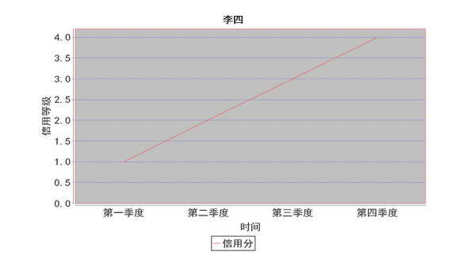

图5-22 信用评估管理

实现流程为，客户经理选择信用评估管理选项根据客户提供已经通过审核的财务报表来对该客户的信用评分做出相应操作，前端页面通过ComeServlet与后台数据库实现交互，对客户的信用评分进行增加、查看、修改、删除。实现代码如下：

if(method.equals("addXy")){
String id = request.getParameter("id");
String dj = request.getParameter("dj");
String ed = request.getParameter("ed");
String sj = request.getParameter("sj");
String member=(String)session.getAttribute("member");
int flag = cBean.comUp("insert into xy(kh_id,dj,ed,member,sj) " +
"values('"+id+"','"+dj+"','"+ed+"','"+member+"','"+sj+"')");
if(flag == Constant.SUCCESS){//

request.setAttribute("message", "操作成功！");
request.getRequestDispatcher("member/xy/index.jsp").forward(request, response);
}
else if(flag == Constant.NAME_ERROR){
request.setAttribute("message", "操作失败！");
request.getRequestDispatcher("member/xy/index.jsp").forward(request, response);
}
}
else if(method.equals("upXy")){
String id = request.getParameter("id");
String dj = request.getParameter("dj");
String ed = request.getParameter("ed");
String sj = request.getParameter("sj");
int flag = cBean.comUp("update xy set dj='"+dj+"',ed='"+ed+"',sj='"+sj+"' where id='"+id+"'");
if(flag == Constant.SUCCESS){//
request.setAttribute("message", "操作成功！");
request.getRequestDispatcher("member/xy/index.jsp").forward(request, response);
}
else if(flag == Constant.NAME_ERROR){
request.setAttribute("message", "操作失败！");
request.getRequestDispatcher("member/xy/index.jsp").forward(request, response);
}
}
if(method.equals("delXy")){
String id = request.getParameter("id");
int flag = cBean.comUp("delete from xy where id='"+id+"'");
if(flag == Constant.SUCCESS){//
request.setAttribute("message", "操作成功！");
request.getRequestDispatcher("member/xy/index.jsp").forward(request, response);
}
else if(flag == Constant.NAME_ERROR){
request.setAttribute("message", "操作失败！");
request.getRequestDispatcher("member/xy/index.jsp").forward(request, response);
}
}
else if(method.equals("delHt")){
String id = request.getParameter("id");
int flag = cBean.comUp("delete from ht where id='"+id+"'");
if(flag == Constant.SUCCESS){//
request.setAttribute("message", "操作成功！");
request.getRequestDispatcher("member/ht/index.jsp").forward(request, response);
}
else if(flag == Constant.NAME_ERROR){
request.setAttribute("message", "操作失败！");
request.getRequestDispatcher("member/ht/index.jsp").forward(request, response);
}
}
5.4.9 后台系统管理
管理员可以管理客户经理的注册信息，删除当前已注册的客户经理，同时可以获取某一客户经理的登录次数及最后登录时间等，如图5-23所示。

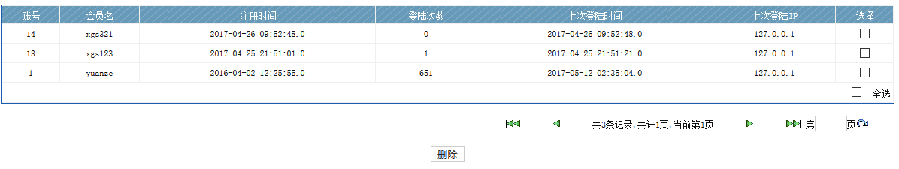
图5-23 后台系统管理
实现流程为，管理员选择用户管理选项来查看或者删除客户经理已经注册的账号，前端页面通过AdminServlet与后台数据库实现交互，对已经注册的客户经理账号进行查看、删除。实现代码如下：

if(method.equals("delm")){
String username2 = (String)session.getAttribute("user");
if(username2 == null){
request.getRequestDispatcher("error.jsp").forward(request, response);
}
else{
int id = Integer.parseInt(request.getParameter("id").trim());
if(id == 1){
request.setAttribute("message", "不能删除原始帐号！");
request.getRequestDispatcher(sysdir+"/system/user.jsp").forward(request, response);
}
else{
int flag = loginbean.delManager(id);
if(flag == Constant.SUCCESS){
request.setAttribute("message", "删除成功！");
request.getRequestDispatcher(sysdir+"/system/user.jsp").forward(request, response);
}
else{
request.setAttribute("message", "系统维护中，请稍后再试！");
request.getRequestDispatcher(sysdir+"/system/user.jsp").forward(request, response);
}
}
}
}
else if(method.equals("dellog")){
String username2 = (String)session.getAttribute("user");
if(username2 == null){
request.getRequestDispatcher("error.jsp").forward(request, response);
}
else{
String check[] = request.getParameterValues("checkit");
if(check == null){
request.setAttribute("message", "请选择要删除的记录！");
request.getRequestDispatcher(sysdir+"/system/log.jsp").forward(request, response);
}
else{
int id[]= new int[check.length];
for(int i = 0;i<check.length;i++){
int s = Integer.parseInt(check[i]);
id[i] = s;
}
int flag = loginbean.delLog(id);
if(flag == Constant.SUCCESS){
request.setAttribute("message", "删除记录成功！");
request.getRequestDispatcher(sysdir+"/system/log.jsp").forward(request, response);
}
else{
request.setAttribute("message", "系统维护中，请稍后再试！");
request.getRequestDispatcher(sysdir+"/system/log.jsp").forward(request, response);
}
}
}
}
else{//无参数传入转到错误页面
request.getRequestDispatcher("error.jsp").forward(request, response);
}
}catch(Exception e){
e.printStackTrace();
request.getRequestDispatcher("error.jsp").forward(request, response);
}
- 系统调试与测试
6.1 程序调试
由于我们在开发初期没有考虑到各个方面，所以系统存在缺陷也是无法规避。如果仅仅只是语法语句的错误，那么在程序编译运行期间会自动提示，然而实际工作中却经常会遇到那些由于程序执行时不正确的调试或者业务逻辑混乱导致的错误结果。因此，这一类错误通常排查起来是很耗费时间的。
6.2 程序的测试
6.2.1 测试的重要性及目的
测试的重要性
当系统进行到开发后期并即将交付客户使用时，我们需要对系统的各个环节和模块之间进行整体测验。一个软件从研发到维护的过程中，它的每一个阶段中都应该包括测试，越早发现系统中的错误，将会大大节省人力物力，降低程序的开发成本。
测试的目的
进行系统测试的主要目的是为了将错误控制在可使用的范围内，因为仅仅只靠测试是无法证明程序的好坏，只要程序可以正常使用，功能业务逻辑正常，那么系统测试的目的就达到了，这样可以避免花费更多的成本。
6.2.2 测试的步骤
正如我们在开发系统一样，经历了用户需求分析、系统详细设计、编写代码等步骤，在进行系统测试环节时，同样需要经历一定的顺序来完成。只有在某一步骤结束后才能进行下一个阶段。现如今，许多大型软件系统都由好几个模块组成，那么我们在测试时就需要按照单元测试，集成测试和系统测试的顺序来进行测试。
6.2.3 测试描述
表6-1 客户经理注册
功能测试
概述
测试编号 |  |  | GN001
功能描述 |  |  | 客户经理注册
功能URL
用例目的 |  |  | 测试客户经理是否能注册成功
前提条件 |  |  | 进入客户经理注册界面
测试操作
编号 | 输入/动作 | 期望的输出响应 |  | 实际情况 | 是否正确 | 错误编号
1 | 输入不存在的用户名，填写密码长度在6-16位 | 系统提示注册成功 |  | 系统提示注册成功 | 正确
2 | 输入存在的用户名，填写密码长度在6-16位 | 系统提示对不起，该用户名已存在，请重新选择！ |  | 系统提示对不起，该用户名已存在，请重新选择！ | 正确
3 | 输入不存在的用户名，填写密码长度不在6-16位 | 系统提示密码长度在6-16位之间 |  | 系统提示密码长度在6-16位之间 | 正确

表6-2 客户经理登录
功能测试
概述
测试编号 |  |  | GN002
功能描述 |  |  | 用户登录
功能URL
用例目的 |  |  | 测试客户经理是否能登录成功
前提条件 |  |  | 进入用户登录界面
测试操作
编号 | 输入/动作 | 期望的输出响应 |  | 实际情况 | 是否正确 | 错误编号
1 | 输入不存在的用户名，不填写密码 | 系统提示用户名或密码错误 |  | 系统提示登录名或密码错误 | 正确
2 | 输入正确的用户名输入错误的密码 | 系统提示用户名或密码错误 |  | 系统提示登录名或密码错误 | 正确
3 | 输入错误的用户名输入正确的密码 | 系统提示用户名或密码错误 |  | 系统提示登录名或密码错误 | 正确
4 | 不填写用户名及密码 | 系统提示用户名或密码错误 |  | 系统提示用户名或密码错误 | 正确
表6-3 忘记密码
功能测试
概述
测试编号 |  |  | GN003
功能描述 |  |  | 忘记密码
功能URL
用例目的 |  |  | 测试客户经理是否能在忘记密码时重置密码成功
前提条件 |  |  | 进入密码重置页面
测试操作
编号 | 输入/动作 | 期望的输出响应 |  | 实际情况 | 是否正确 | 错误编号
1 | 输入错误的提示问题，正确的问题答案 | 系统提示信息错误 |  | 系统提示信息错误 | 正确
2 | 输入正确的提示问题，错误的答案 | 系统提示信息错误 |  | 系统提示信息错误 | 正确
3 | 输入正确的提示问题，正确的答案 | 系统提示您的新密码位****，请登陆后修改 |  | 系统提示您的新密码位****，请登陆后修改 | 正确

表6-4 资料管理
功能测试
概述
测试编号 |  |  | GN004
功能描述 |  |  | 资料管理
功能URL
用例目的 |  |  | 测试客户经理是否能修改登录密码以及详细资料
前提条件 |  |  | 进入资料管理界面
测试操作
编号 | 输入/动作 | 期望的输出响应 |  | 实际情况 | 是否正确 | 错误编号
1 | 输入错误的旧密码，输入新密码，输入和新密码一致的确认密码 | 原始密码错误，请确认原始密码 |  | 原始密码错误，请确认原始密码 | 正确
2 | 输入正确的旧密码，输入新密码，输入和新密码不一致一致的确认密码 | 对不起，两次输入的密码不相同，请确认密码 |  | 对不起，两次输入的密码不相同，请确认密码 | 正确
3 | 输入相关的详细资料 | 系统提示操作成功 |  | 系统提示操作成功 | 正确
4 | 不输入相关的详细资料 | 系统提示请输入信息 |  | 系统提示请输入信息 | 正确

表6-5 客户管理
功能测试
概述
测试编号 |  |  | GN005
功能描述 |  |  | 客户管理
功能URL
用例目的 |  |  | 测试客户经理是否能对客户信息进行增删改查操作
前提条件 |  |  | 进入客户管理界面
测试操作
编号 | 输入/动作 | 期望的输出响应 |  | 实际情况 | 是否正确 | 错误编号
1 | 选择修改，并填入需要修改的客户信息 | 系统提示操作成功 |  | 系统提示操作成功 | 正确
2 | 选择需要删除的客户进行删除 | 系统提示操作成功 |  | 系统提示操作成功 | 正确
3 | 选择查询，输入正确的客户姓名或者客户账号 | 返回客户相关信息 |  | 返回客户相关信息 | 正确
4 | 选择查询，输入错误的客户姓名或者客户账号 | 系统提示该客户不存在 |  | 系统提示该客户不存在 | 正确
5 | 选择增加客户信息，输入相关信息 | 系统提示操作成功 |  | 系统提示操作成功 | 正确
6 | 选择增加客户信息，不输入相关信息 | 系统提示所有信息必须填写 |  | 系统提示所有信息必须填写 | 正确

表6-6 贷款管理
功能测试
概述
测试编号 |  |  | GN006
功能描述 |  |  | 贷款管理
功能URL
用例目的 |  |  | 测试客户经理是否能对客户的贷款信息增删查操作
前提条件 |  |  | 进入贷款管理界面
测试操作
编号 | 输入/动作 | 期望的输出响应 |  | 实际情况 | 是否正确 | 错误编号
1 | 选择需要删除的贷款信息进行删除 | 系统提示操作成功 |  | 系统提示操作成功 | 正确
2 | 选择查询，输入正确的客户姓名或者客户账号 | 返回客户贷款的相关信息 |  | 返回客户相关信息 | 正确
3 | 选择查询，输入错误的客户姓名或者客户账号 | 系统提示该客户不存在 |  | 系统提示该客户不存在 | 正确
4 | 选择增加客户贷款信息，输入相关贷款信息 | 系统提示操作成功 |  | 系统提示操作成功 | 正确
5 | 选择增加客户贷款信息，不输入相关贷款信息 | 系统提示所有信息必须填写 |  | 系统提示所有信息必须填写 | 正确

表6-7 业务管理
功能测试
概述
测试编号 |  |  | GN007
功能描述 |  |  | 业务管理
功能URL
用例目的 |  |  | 测试客户经理是否能对客户办理的业务进行增删改查操作
前提条件 |  |  | 进入业务管理界面
测试操作
编号 | 输入/动作 | 期望的输出响应 |  | 实际情况 | 是否正确 | 错误编号
1 | 选择修改，并填入需要修改的业务信息 | 系统提示操作成功 |  | 系统提示操作成功 | 正确
2 | 选择需要删除的业务信息进行删除 | 系统提示操作成功 |  | 系统提示操作成功 | 正确
3 | 选择查询，输入正确的客户姓名或者客户账号 | 返回客户办理的业务相关信息 |  | 返回客户相关信息 | 正确
4 | 选择查询，输入错误的客户姓名或者客户账号 | 系统提示该客户不存在 |  | 系统提示该客户不存在 | 正确
5 | 选择增加客户贷款信息，输入相关贷款信息 | 系统提示操作成功 |  | 系统提示操作成功 | 正确
6 | 选择增加客户贷款信息，不输入相关贷款信息 | 系统提示所有信息必须填写 |  | 系统提示所有信息必须填写 | 正确

表6-8 销售管理
功能测试
概述
测试编号 |  |  | GN008
功能描述 |  |  | 销售管理
功能URL
用例目的 |  |  | 测试客户经理是否能对本年度的销售情况进行统计以及对员工的绩效考核
前提条件 |  |  | 进入销售管理界面
测试操作
编号 | 输入/动作 | 期望的输出响应 |  | 实际情况 | 是否正确 | 错误编号
1 | 选择销售状况统计，点击生成统计图 | 系统生成本年度总销售统计图 |  | 系统生成本年度总销售统计图 | 正确
2 | 选择绩效考核管理，输入正确的员工姓名或者工号 | 返回员工个人的绩效情况 |  | 返回员工个人的绩效情况 | 正确
3 | 选择绩效考核管理，输入错误的员工姓名或者工号 | 系统提示该员工不存在 |  | 系统提示该员工不存在 | 正确

表6-9 信用评估管理
功能测试
概述
测试编号 |  |  | GN009
功能描述 |  |  | 信用评估管理
功能URL
用例目的 |  |  | 测试客户经理是否能对客户的信用进行增删改查操作
前提条件 |  |  | 进入业务管理界面
测试操作
编号 | 输入/动作 | 期望的输出响应 |  | 实际情况 | 是否正确 | 错误编号
1 | 选择修改，并填入需要修改的信息 | 系统提示操作成功 |  | 系统提示操作成功 | 正确
2 | 选择需要删除的客户信用信息进行删除 | 系统提示操作成功 |  | 系统提示操作成功 | 正确
3 | 选择查询，输入正确的客户姓名或者客户账号 | 生成客户信用统计的折线图 |  | 生成客户信用统计的折线图 | 正确
4 | 选择查询，输入错误的客户姓名或者客户账号 | 系统提示该客户不存在 |  | 系统提示该客户不存在 | 正确
5 | 选择增加客户信用信息，输入相关信用信息 | 系统提示操作成功 |  | 系统提示操作成功 | 正确
6 | 选择增加客户信用信息，不输入相关信用信息 | 系统提示所有信息必须填写 |  | 系统提示所有信息必须填写 | 正确

表6-10 后台系统管理
功能测试
概述
测试编号 |  |  | GN010
功能描述 |  |  | 后台系统管理
功能URL
用例目的 |  |  | 测试管理员是否能对客户客户经理的账号进行监控
前提条件 |  |  | 进入后台系统管理界面
测试操作
编号 | 输入/动作 | 期望的输出响应 |  | 实际情况 | 是否正确 | 错误编号
2 | 选择需要删除的客户经理账号进行删除 | 系统提示操作成功 |  | 系统提示操作成功 | 正确

测试总结：实际输出结果与预期结果保持一致，符合本系统设计要求。系统在测试期间反应速度快、运行稳定，系统性能良好，返回结果满足功能要求。

- 总结
7.1 系统综述
理论知识永远离不开实践，只有自己多动手，才能掌握的更加牢固。在开发过程遇到困难时，要靠自己的能力独立解决，这样才能更好地使自己得到锻炼。一个完整的系统必须要由前端与后端结合，漂亮的界面能让人焕然一新，但由于没有学习过美工，我只是对界面进行了简单的设计，对基本功能进行了完善。
这次选择银行客户管理系统作为选题，对我以后从事银行工作有一定的帮助，同时也对Web系统开发进行了系统的学习。因为是第一次进行Web开发，所以在页面设计和业务逻辑等方面开发是尚不完善。其次，在学习JSP+Servlet+JavaBean的过程中，同时也对自己以前学过的Java程序语言设计进行了复习，这对我在网站开发是有很大的帮助。最后就是这次毕业设计，让我学会了在进入一个陌生领域的时候，一定要利用自己已经具备的基础，再通过翻阅资料，尽自己最大的努力去完成。
7.2 进一步的改进
该银行客户管理系统不仅能够满足数据录入和管理，同时对业务信息进行准确分类，增加行程提醒，最重要的是实现了对销售状况的统计和业务员的绩效考核，这有利于管理者合理分配工作任务，同时分时对客户的信用等级进行评估，发现客户的潜在价值。
虽然本设计是围绕管理客户，发现客户为主旨，但是缺少对于客户流失的管理，管理客户不仅仅需要的是吸引更多客户，更重要的是留住更多客户[12]，这样我们才能提供更好的服务，为企业带来更多的效益。

致谢
在此，我要感谢给我提供了四年学习机会的母校，以及那些在学习道路中帮助过我的老师和同学们，没有他们的帮助，我也就不可能成长这么快。同时也要感谢我的指导老师崔智勇老师，在他的细心指导下，帮助我完成了我的毕业论文，利用已经掌握的开发技术，完成了本次系统的设计与实现。
作为一名即将毕业的大学生，我所需要的不只是设计程序的能力，更是在进入一个陌生领域时的学习能力，路漫漫其修远兮，吾将上下而求索。未来学习的道路还有很长，我会不断努力，充实自己，强大自己。
最后衷心的感谢在百忙之中参与论文评阅和答辩的各位老师！

参考文献
[1]黄杨帆.浅谈我国银行信息化建设的现状和发展[J].商业现代化,2008,(536):84-85
[2]郝志鹏.基于J2EE银行客户关系管理的设计与实现[D].吉林大学,2013
[3]齐克蒙.客户关系管理:营销战略与信息技术的整合[M].北京:中国人民大学出版社,2004
[4]Alex Berson,Stephen Smith,Kurt Thearling.Building Data Mining Applications for CRM[M].Me Graw.Hill Edueation,1999: 201-253
[5]Tan Hansong Chen Cai.the Study on Application of Commercial Banks’CRM[J].Science Mosaic,2008:127-129
[6]金成瑜.商业银行CRM发展现状与实现关键点分析[J].金融视线,2014,(1):091-092
[7]李海涛.MVC设计模式在JSP开发中的应用[J].网络与通信,2011,(10):091
[8]朱红，司光亚.JSP编程指南[M].电子工业出版社,2004:390-410
[9]张志峰，甘勇，黄敏.JSP程序设计技术教程[M].清华大学出版社,2010:5-8,241-242,351-352
[10]钱雪忠，李京.数据库原理及应用[M].北京邮电出版社有限公司,2010:54-67
[11]张瀚林.我国商业银行 CRM 应用存在的问题及对策[J].大众科技, 2005,(12):47-48
[12]李国锋.银行客户关系管理[M].企业管理出版社,2013:25-40
[13] 刘京华. Java Web整合开发王者归来[M]. 北京：清华大学出版社，2010
[14]姚永一.SQL Server数据库实用教程，北京：电子工业出版社,2010
[15]高云，崔艳春.SQL Server 2008数据库技术实用教程，北京：清华大学出版社，
2011
[16]何玉洁，梁琦.数据库原理与应用（第二版），北京：机械工业出版社，2011
[17]壮志剑.数据库原理与SQL Server，北京：高等教育出版社，2008
[18] Y.Daniel Liang, 李娜. Java语言程序设计(基础篇)(原书第8版)[M]. 北京:机械工业出版社,2011.
[19] 李兴华. Java开发实战经典(名师讲坛)[M]. 北京: 清华大学出版社, 2009.
[20] 张兴科. JSP动态网站设计项目教程[M]. 北京: 中国人民大学出版社,2010.
[21] Nicholas S. Williams. Professional Java for Web Applications: Featuring Websockets, SpringFramework, JPA Hibernate, and Spring Security[M]. Wrox Press, USA, 2014
[22] Paul DuBois. MySQL[M]. Addison-Wesley Educational Publishers, Inc, USA, 2013
[23]陶以政, 吴志杰, 唐定勇, 席传裕, 姜龙, 李兴兰. 基于J2EE的应用框架技术研究[J].计算机工程与设计, 2007

银行客户关系管理系统设计与实现
肖观生
（1．江西理工大学，软件学院，江西 南昌 330013；）

摘 要：随着金融行业竞争压力日益加剧以及信息化技术的逐渐完善，传统的金融行业正面临着诸多挑战。银行业正从传统的“资金导向”服务宗旨逐步转变以“客户导向”为服务宗旨，各种各样的银行客户管理系统应运而生。某CRM系统以全方位的客户关系管理基础，结合完善的产品管理和财务管理，协同简洁实用的办公管理等与企业的客户关系维护和开发息息相关的各项内容完美的融合在一起，是完全实现客户、产品、财务、售后服务、团队管理、业绩考核、日常办公协同工作的管理平台，使整个企业的客户管理纳入到统一的规范化管理中。系统基于Model2架构，用户数不限，使用期限不限。包括客户、产品、合同、售后、日程、公告、备忘录、、图表统计、自动提醒、等功能模块。
关键词：银行；客户管理系统；Model2架构

Abstract：With the increasing pressure of competition in the financial industry and the gradual improvement of information technology, the traditional financial industry is facing many challenges. The banking industry is from the traditional "capital-oriented" service aims to gradually change the "customer-oriented" for the purpose of service, a variety of bank customer management system came into being. A CRM system to a full range of customer relationship management foundation, combined with perfect product management and financial management, collaborative simple and practical office management and enterprise customer relationship maintenance and development of the relevant content of the perfect fusion together is fully realized Customers, products, finance, after-sales service, team management, performance assessment, daily office work together the management platform, so that the entire enterprise customer management into a unified standardized management. System based on Model2 architecture, the number of users is not limited, the use of unlimited. Including customer, product, contract, sale, schedule, announcement, memo, chart statistics, automatic reminders, and other functional modules.
Key words：bank;customer management system; Model2 architecture

1 前言
CRM曾被认为是一种管理理念，或者是一种营销策略，而现如今，更多的学者认为它是一套综合解决问题的方案，包括了信息技术和管理模式[3]。他们综合的解决方案有两个研究方向：一种是根据业务目标进行数据挖掘，以达到挖掘和管理客户的目的[4]；另一种则强调客户管理系统的应用。在国外，William Zikmund[5]提出了商业银行中CRM的重要性：使企业更加直观获取客户的实际需求，最大限度开展与客户业务来往，在创造利润的同时保证了客户的利益，创造双赢。在国内，CRM也得到了极大的关注，金成瑜[6]在阐明客户关系管理的基础上，分析了我国当前商业银行客户管理的现状，同时也指出了发展银行CRM的关键点。随着CRM的不断使用与改善，部分CRM将在未来提升银行竞争力方面发挥巨大的作用。
随着科学技术的迅速的发展，信息科技全面地应用到人类社会的发展，信息化已经成为世界经济和社会发展的大趋势。利用计算机技术实现企业客户的管理的智能化、自动化和高效化是大势所趋。如何在保障老客户的前提下，分析并发现潜在客户，是推动银行业务的必经之路。如今，随着人们对于计算机的不断研究及信息化管理的日趋完善，现代企业开始采用CRM系统，它主要是通过在企业与客户不断地进行沟通与协商，进而可以清楚地了解当前产品及服务的不足处，之后根据客户提出的建议对产品及服务进行完善，使企业能够在接下来的运营期间的利润得到明显改善。因此，CRM成为企业发展的主流方向。当前的商业银行绝大多数的客户管理系统，都已经将计算机科学技术与网络信息通讯技术结合为一体，把数据分析处理、客户信息管理和业务统计管理作为主要内容，准确、及时、全面的将数据反映出来，同时利用对各种数据挖掘技术进一步地加工，使之创造出更多的行业发展机会。本文介绍的CRM系统是基于Model2架构的三层模式进行开发，该系统有助于银行工作人员在管理客户时可以根据客户的购买力及信用评估发现潜在客户，为银行带来更高的利润[2]。
2 系统的具体实现
2.1用户界面层
登录页面通过上中下div布局，同时包含了用户注册、密码找回、登录验证码和日历显示等控件。在系统的登录首页当中，通过定义了String basepath保存了相对路径，在后面的路径中就可以直接在action中传递。客户经理登录模块中使用了Form标签，其中的action表明了它在控制层中的配置以及它所要调用的业务逻辑，同时指定了它在JavaBean中所调用的业务逻辑，表单通过Post方法进行提交，这样的好处在于可以通过HTTP请求的附件进行传递，没有明文显示，可以防止别人看到提交的数据，大大加强了网站内容的安全性。
2.2 控制层
本系统控制层主要由AdminServlet、ComServlet、LoginServlet、ManageServlet、MemberServlet五个类文件组成，主要负责获取页面表单参数、调用业务逻辑、跳转页面。因为HttpServlet类已经实现了Servlet接口，所以我在这些类文件里只需继承HttpServlet类，同时在dopost方法中定义了自己的业务逻辑，而doget方法中执行了dopost方法。在其中根据request对象获得method参数来判断业务，同时调用ComBean类文件已定义好的方法，进行数据库操作，最后将响应重新定义并跳转到新的页面。
2.3 业务逻辑层
本系统的常量、通用格式及过滤Html符号封装在util包里，其中DBO类文件封装了连接数据库、加载数据库、访问数据库及执行查询等。其中根据执行条件不同，定义了返回值不同的函数方法：public List getComSql(String sql,int row)和public String getString(String sql)，参数sql是将要执行的数据库String型的SQL语句。

3 系统功能实现
3.1用户登录注册界面
系统首页为客户经理登录首页，每个客户经理都有自己唯一的账号，登录时，只有当账号和密码匹配才能登录系统，否则弹出“密码错误”的提示窗口。实现流程为，在登录按钮添加监听事件，当客户经理填写用户名和密码之后，点击登录按钮，后台调用memberLogin()方法，从而判断输入的账号信息是否正确。如果账号信息匹配，则返回Constant.SUCCESS，同时调用getLogintimes()方法和getLastTimeIP()方法，记录此次登陆的时间，次数以及IP地址；如果用户名错误或者用户名和密码不匹配，则返回对应的Constant.NAME_ERROR或者Constant.PASSWORD_ERROR，弹出对应的“该用户名不存在”窗口或者“密码错误”窗口，进行登录提示。此界面，全程通过LoginServlet实现前端页面与数据库实现交互。实现代码如下：
Public int memberLogin(String username,String password,String type){
password=MD5.MD5(password);
String sql = "select password from member where username='"+username+"' and type='"+type+"' and ifuse='1' ";
//String sql2 = "update member set logintimes=logintimes+1,lasttime='"+date+"',lastip='"+lastip+"' where username='"+username+"' ";
DBO dbo = new DBO();
dbo.open();
try{
rs = dbo.executeQuery(sql);
if(rs.next()){//如果有该用户名
String str = rs.getString("password");
if(str.trim().equals(password)){
//dbo.executeUpdate(sql2);
return Constant.SUCCESS;
}
else{
return Constant.PASSWORD_ERROR;
}
}
else{//如果没有
return Constant.NAME_ERROR;
}
}catch(Exception e){
return Constant.SYSTEM_ERROR;
}finally{
dbo.close();
}
}

public String getLogintimes(String username){//登陆次数 本次登陆时间
String sql = "select lasttime,logintimes from member where username='"+username+"'";
DBO dbo = new DBO();
dbo.open();
try{
rs = dbo.executeQuery(sql);
rs.next();
String str=rs.getString(1)+"/"+rs.getString(2);
return str;
}catch(Exception e){
return null;
}finally{
dbo.close();
}
}

public String getLastTimeIP(String username){//登录IP
String sql = "select lasttime,lastip from member where username='"+username+"'";
DBO dbo = new DBO();
dbo.open();
try{
rs = dbo.executeQuery(sql);
rs.next();
String str=rs.getString(1)+"/"+rs.getString(2);
return str;
}catch(Exception e){
return null;
}finally{
dbo.close();
}
}

if(method.equals("PAGEUSERLOGIN")){//登陆页面会员登陆
String username = Filter.escapeHTMLTags(request.getParameter("username").trim());
String password = Filter.escapeHTMLTags(request.getParameter("password").trim());
String reg_type = Filter.escapeHTMLTags(request.getParameter("reg_type").trim());
String lastip = request.getRemoteAddr();
int flag = memberBean.memberLogin(username, password, reg_type);
if(flag == Constant.SUCCESS){//登陆成功
String info = memberBean.getLastTimeIP(username);
int flag2 = memberBean.upmemberLogin(username, lastip);
if(flag2 == Constant.SUCCESS){
session.setAttribute("member", username);
session.setAttribute("type", reg_type);
session.setAttribute("info", info);
request.getRequestDispatcher("member/index.jsp").forward(request, response);
}
else{
session.setAttribute("member", username);
session.setAttribute("type", reg_type);
session.setAttribute("info", info);
session.setAttribute("message", "登陆成功，登陆信息更新失败！");
request.getRequestDispatcher("member/index.jsp").forward(request, response);
}
}
else if(flag == Constant.NAME_ERROR){//用户名错误
request.setAttribute("reg_user", username);
request.setAttribute("message", "该用户名不存在！");
request.getRequestDispatcher("index.jsp").forward(request, response);
}
else if(flag == Constant.PASSWORD_ERROR){//密码错误
request.setAttribute("reg_user", username);
request.setAttribute("message", "密码错误！");
request.getRequestDispatcher("index.jsp").forward(request, response);
}
}

客户经理注册功能，未在本系统注册的客户经理，首先需要进行注册，并且保证注册的登录用户名不能重复，填写好用户名及密码，然后点击提交按钮，之后会跳转到填写详细资料页面，对应的信息填写完毕之后，点击提交按钮，在出现“注册成功”弹窗提示注册成功之后，此账号信息就被保存到的数据库数据表中，以后就可以用该账户登录系统。实现流程为，在提交按钮添加监听事件，当客户经理填写好注册所用的用户名和密码之后，点击提交按钮，后台调用checkRegName()方法，从而判断用户名是否重复。如果用户名重复，则返回Constant.SAME_NAME，同时提示“此用户名已存在”；如果用户名验证通过，则跳转到填写详细资料页面，并且调用personReg()方法，并通过MemberServlet实现前端页面与数据库交互，将注册信息保存到后台数据库。实现代码如下：
public int checkRegName(String username){//检查是否重名
String sql = "select * from member where username='"+username+"'";
DBO dbo = new DBO();
dbo.open();
try{

rs = dbo.executeQuery(sql);
if(rs.next()){
return Constant.SAME_NAME;
}
else{
return Constant.SUCCESS;
}

}catch(Exception e){
e.printStackTrace();
return Constant.SYSTEM_ERROR;
}finally{
dbo.close();
}
}

public int personReg(String username,String password,String type,String realname,String sex,String bir,String sheng,String city,String telphone,String email,String question,String answer,String lastip,int off){//注册详细信息
password=MD5.MD5(password);
String sql = "insert into member(username,password,type,regtime,ifuse,logintimes,lasttime,lastip)" +
" values('"+username+"','"+password+"','"+type+"','"+date+"','"+off+"','0','"+date+"','"+lastip+"') ";
DBO dbo = new DBO();
dbo.open();
try{
int i = dbo.executeUpdate(sql);
if(i == 1){
rs = dbo.executeQuery("select id from member where username='"+username+"'");
rs.next();
int mid = rs.getInt(1);
String sql2 = "insert into pmember(mid,realname,sex,bir,sheng,city,telphone,email,question,answer)" +
"values('"+mid+"','"+realname+"','"+sex+"','"+bir+"','"+sheng+"','"+city+"','"+telphone+"','"+email+"','"+question+"','"+answer+"') ";
int j = dbo.executeUpdate(sql2);
if(j == 1)
return Constant.SUCCESS;
else
return Constant.SYSTEM_ERROR;
}
else{
return Constant.SYSTEM_ERROR;
}
}catch(Exception e){
return Constant.SYSTEM_ERROR;
}finally{
dbo.close();
}
}

if(method.equals("reg2")){//会员注册 reg2.jsp
String username = Filter.escapeHTMLTags(request.getParameter("username").trim());
String password = Filter.escapeHTMLTags(request.getParameter("password").trim());
String reg_type = Filter.escapeHTMLTags(request.getParameter("reg_type").trim());
request.setAttribute("username", username);
request.setAttribute("password", password);
request.setAttribute("reg_type", reg_type);
if(username.trim().equals("admin")){
request.setAttribute("username", username);
request.setAttribute("message", "非法的用户名，请重新选择！");
request.getRequestDispatcher("reg2.jsp").forward(request, response);
}
else{
int flag = memberBean.checkRegName(username);
if(flag == Constant.SUCCESS){
if(reg_type.equals("person")){//如果是个人会员
request.getRequestDispatcher("personreg.jsp").forward(request, response);
}
else if(reg_type.equals("co")){//如果是企业会员
request.getRequestDispatcher("coreg.jsp").forward(request, response);
}
else{
request.getRequestDispatcher("index.jsp").forward(request, response);
}
}
else if(flag == Constant.SAME_NAME){
request.setAttribute("username", username);
request.setAttribute("message", "对不起，该用户名已存在，请重新选择！");
request.getRequestDispatcher("reg2.jsp").forward(request, response);
}
else{
request.setAttribute("message", "系统维护中，请稍后再试！");
request.getRequestDispatcher("reg2.jsp").forward(request, response);
}
}

}
else if(method.equals("checksame")){//检查注册名是否可用
String username = Filter.escapeHTMLTags(request.getParameter("username").trim());
if(username.trim().equals("admin")){
request.setAttribute("username", username);
request.setAttribute("message", "非法的用户名，请重新选择！");
request.getRequestDispatcher("reg2.jsp").forward(request, response);
}
else{
int flag = memberBean.checkRegName(username);
if(flag == Constant.SUCCESS){
request.setAttribute("username", username);
request.setAttribute("message", "恭喜您，这个名字可以使用！");
request.getRequestDispatcher("reg2.jsp").forward(request, response);
}
else if(flag == Constant.SAME_NAME){
request.setAttribute("username", username);
request.setAttribute("message", "对不起，该用户名已存在，请重新选择！");
request.getRequestDispatcher("reg2.jsp").forward(request, response);
}
else{
request.setAttribute("message", "系统维护中，请稍后再试！");
request.getRequestDispatcher("reg2.jsp").forward(request, response);
}
}
}

3.1销售管理界面
客户经理可以通过查看这一年度总销售状况统计图，之后可以查询每位经办人的销售业绩，有助于客户经理进行打分考核，同时对接下来的销售任务可以进行合理分配。实现流程为，客户经理选择相应选项，本系统通过应用的JSP技术，实现相应功能。实现代码如下：
cb.comUp("update cx set jj= (select COUNT(lx) from yw where lx='基金')");
cb.comUp("update cx set xyk= (select COUNT(lx) from yw where lx='信用卡')");
cb.comUp("update cx set bx= (select COUNT(lx) from yw where lx='保险')");
cb.comUp("update cx set lc= (select COUNT(lx) from yw where lx='理财产品')");
cb.comUp("update cx set wy= (select COUNT(lx) from yw where lx='网上银行')");
cb.comUp("update cx set cxk= (select COUNT(lx) from yw where lx='储蓄卡')");
List pagelist3=cb.getCom("select * from cx ",7);
for(int i=0;i<pagelist3.size();i++){
List pagelist2 =(ArrayList)pagelist3.get(i);
String a= pagelist2.get(1).toString();
String b= pagelist2.get(2).toString();
String c= pagelist2.get(3).toString();
String d= pagelist2.get(4).toString();
String e= pagelist2.get(5).toString();
String f= pagelist2.get(6).toString();
int aa=Integer.parseInt(a);
int bb=Integer.parseInt(b);
int cc=Integer.parseInt(c);
int dd=Integer.parseInt(d);
int ee=Integer.parseInt(e);
int ff=Integer.parseInt(f);
DefaultCategoryDataset dataset = new DefaultCategoryDataset();
dataset.addValue(aa, "农业银行", "基金");
dataset.addValue(bb, "农业银行", "信用卡");
dataset.addValue(cc, "农业银行", "保险");
dataset.addValue(dd, "农业银行", "理财");
dataset.addValue(ee, "农业银行", "网上银行");
dataset.addValue(ff, "农业银行", "储蓄卡");
Font font = new Font ("SimSun", 10, 14);
JFreeChart chart = ChartFactory.createBarChart3D("业务销售统计图",
"农业银行",
"销售量 单位:份",
dataset,
PlotOrientation.VERTICAL,
false,
false,
false);
chart.setTitle(new TextTitle("业务销售统计图",font));
CategoryPlot plot = chart.getCategoryPlot();
plot.getRangeAxis().setLabelFont(font); //Y
plot.getDomainAxis().setLabelFont(font);
plot.getRangeAxis().setTickLabelFont(font);
plot.getDomainAxis().setTickLabelFont(font);
plot.setBackgroundPaint(new Color (241,219,127));
plot.setRangeGridlinePaint(Color.black);//水平
plot.setRangeGridlinesVisible(true);
plot.setDomainGridlinePaint(Color.RED);
plot.setDomainGridlinesVisible(true);
CategoryAxis axis = plot.getDomainAxis();
axis.setMaximumCategoryLabelLines(4);
String filename = ServletUtilities.saveChartAsPNG(chart, 420, 300, null, session);
String graphURL = request.getContextPath() + "/DisplayChart?filename=" + filename;

String type=request.getParameter("type");
String key=request.getParameter("key");
key=Common.toChineseAndTrim(key);
String lc=cb.getString("select COUNT (lx) from yw where yw.jbr='"+key+"' and yw.lx='理财产品'");
String xyk=cb.getString("select COUNT (lx) from yw where yw.jbr='"+key+"' and yw.lx='信用卡' ");
String jj=cb.getString("select COUNT (lx) from yw where yw.jbr='"+key+"' and yw.lx='基金' ");
String bx=cb.getString("select COUNT (lx) from yw where yw.jbr='"+key+"' and yw.lx='保险' ");
String wy=cb.getString("select COUNT (lx) from yw where yw.jbr='"+key+"' and yw.lx='网上银行'");
String cxk=cb.getString("select COUNT (lx) from yw where yw.jbr='"+key+"' and yw.lx='储蓄卡'");
double aa1=Double.valueOf(jj).doubleValue();
double bb1=Double.valueOf(lc).doubleValue();
double cc1=Double.valueOf(xyk).doubleValue();
double dd1=Double.valueOf(bx).doubleValue();
double ee1=Double.valueOf(wy).doubleValue();
double ff1=Double.valueOf(cxk).doubleValue();
//aa = aa/(aa+bb+cc+dd+ee+ff);
DefaultPieDataset dataset1 = new DefaultPieDataset();
dataset1.setValue("基金",aa1);
dataset1.setValue("信用卡",bb1);
dataset1.setValue("保险",cc1);
dataset1.setValue("理财",dd1);
dataset1.setValue("网银",ee1);
dataset1.setValue("储蓄卡",ff1);
Font font = new Font ("SimSun", 10, 14);
JFreeChart chart4 = ChartFactory.createPieChart3D(key,
dataset1,
false,
false,
false);
chart4.setTitle(new TextTitle(key,font));
chart4.addSubtitle(new TextTitle("年度总销售统计"));
PiePlot pieplot4 = (PiePlot) chart4.getPlot();
pieplot4.setLabelFont(new Font("宋体", 0, 11));
pieplot4.setCircular(true);
StandardPieSectionLabelGenerator standarPieIG4 = new StandardPieSectionLabelGenerator("{0}:({1},{2})", NumberFormat.getNumberInstance(), NumberFormat.getPercentInstance());
pieplot4.setLabelGenerator(standarPieIG4);
pieplot4.setNoDataMessage("无数据显示");
pieplot4.setLabelGap(0.02D);
String filename4 = ServletUtilities.saveChartAsPNG(chart4, 420, 300, null, session);
String graphURL1 = request.getContextPath() + "/DisplayChart?filename=" + filename4;
4 调试与测试
4.1 程序调试
由于我们在开发初期没有考虑到各个方面，所以系统存在缺陷也是无法规避。如果仅仅只是语法语句的错误，那么在程序编译运行期间会自动提示，然而实际工作中却经常会遇到那些由于程序执行时不正确的调试或者业务逻辑混乱导致的错误结果。因此，这一类错误通常排查起来是很耗费时间的。
4.2 程序测试的重要性和目的
测试的重要性
当系统进行到开发后期并即将交付客户使用时，我们需要对系统的各个环节和模块之间进行整体测验。一个软件从研发到维护的过程中，它的每一个阶段中都应该包括测试，越早发现系统中的错误，将会大大节省人力物力，降低程序的开发成本。
测试的目的
进行系统测试的主要目的是为了将错误控制在可使用的范围内，因为仅仅只靠测试是无法证明程序的好坏，只要程序可以正常使用，功能业务逻辑正常，那么系统测试的目的就达到了，这样可以避免花费更多的成本。

参考文献：

[1]黄杨帆.浅谈我国银行信息化建设的现状和发展[J].商业现代化,2008,(536):84-85
[2]郝志鹏.基于J2EE银行客户关系管理的设计与实现[D].吉林大学,2013
[3]齐克蒙.客户关系管理:营销战略与信息技术的整合[M].北京:中国人民大学出版社,2004
[4]Alex Berson,Stephen Smith,Kurt Thearling.Building Data Mining Applications for CRM[M].Me Graw.Hill Edueation,1999: 201-253
[5]Tan Hansong Chen Cai.the Study on Application of Commercial Banks’CRM[J].Science Mosaic,2008:127-129
[6]金成瑜.商业银行CRM发展现状与实现关键点分析[J].金融视线,2014,(1):091-092
[7]李海涛.MVC设计模式在JSP开发中的应用[J].网络与通信,2011,(10):091
[8]朱红，司光亚.JSP编程指南[M].电子工业出版社,2004:390-410
[9]张志峰，甘勇，黄敏.JSP程序设计技术教程[M].清华大学出版社,2010:5-8,241-242,351-352
[10]钱雪忠，李京.数据库原理及应用[M].北京邮电出版社有限公司,2010:54-67
[11]张瀚林.我国商业银行 CRM 应用存在的问题及对策[J].大众科技, 2005,(12):47-48
[12]李国锋.银行客户关系管理[M].企业管理出版社,2013:25-40
[13] 刘京华. Java Web整合开发王者归来[M]. 北京：清华大学出版社，2010
[14]姚永一.SQL Server数据库实用教程，北京：电子工业出版社,2010
[15]高云，崔艳春.SQL Server 2008数据库技术实用教程，北京：清华大学出版社，
2011
[16]何玉洁，梁琦.数据库原理与应用（第二版），北京：机械工业出版社，2011
[17]壮志剑.数据库原理与SQL Server，北京：高等教育出版社，2008
[18] Y.Daniel Liang, 李娜. Java语言程序设计(基础篇)(原书第8版)[M]. 北京:机械工业出版社,2011.
[19] 李兴华. Java开发实战经典(名师讲坛)[M]. 北京: 清华大学出版社, 2009.
[20] 张兴科. JSP动态网站设计项目教程[M]. 北京: 中国人民大学出版社,2010.
[21] Nicholas S. Williams. Professional Java for Web Applications: Featuring Websockets, SpringFramework, JPA Hibernate, and Spring Security[M]. Wrox Press, USA, 2014
[22] Paul DuBois. MySQL[M]. Addison-Wesley Educational Publishers, Inc, USA, 2013
[23]陶以政, 吴志杰, 唐定勇, 席传裕, 姜龙, 李兴兰. 基于J2EE的应用框架技术研究[J].计算机工程与设计, 2007

